

Institut Supérieure De L’Informatique

**UNIVERSITE DE JENDOUBA**

Ville

|  |
| --- |
|  |
| BEN ROMDHANE SEIF EDDINE |
|  |

Sujet :

CONCEPTION ET REAISATION D’UNE APPLICATON DESKTOP POUR LA GESTION ET SUIVI DE SYTEME DE PRODUCTION AU SEIN DE **VEGA CABLE**

# Sujet :

CONCEPTION ET REAISATION D’UNE APPLICATON DESKTOP POUR LA GESTION ET SUIVI DE SYTEME DE PRODUCTION AU SEIN DE **VEGA CABLE**

AU : 2018-2019

AU : 2018-2019

Encadré par

|  |  |
| --- | --- |
|  |  |
| **Encadrement pedagogique**  **Encadrement professionnel** | M. TALEL BESSAOUDI  M. B ROMDHANE MARWEN |
|  |  |

|  |  |
| --- | --- |
|  |  |
| **Encadrement pedagogique**  **Encadrement professionnel** | M. TALEL BESSAOUDI  M. B ROMDHANE MARWEN |
|  |  |

REPUBLIIQUE TUNISIENNE MINISTERE DE L’ENSEIGNEMENT SUPERRIEURE ET DE RECHERCHE SCIENTIFIQUE

REPUBLIIQUE TUNISIENNE MINISTERE DE L’ENSEIGNEMENT SUPERRIEURE ET DE RECHERCHE SCIENTIFIQUE

REPUBLIIQUE TUNISIENNE MINISTERE DE L’ENSEIGNEMENT SUPERRIEURE ET DE RECHERCHE SCIENTIFIQUE

REPUBLIIQUE TUNISIENNE MINISTERE DE L’ENSEIGNEMENT SUPERRIEURE ET DE RECHERCHE SCIENTIFIQUE

Remerciement

Nous souhaitons rendre hommage à tous ceux qui ont contribué à la réalisation de ce travail.

Nous tenons à adresser nos plus vifs remerciements à nos enseignants de l’Institut Supérieure de l’Informatique à qui nous devons notre formation.

Nous voulons également exprimer notre gratitude à Mr Ben Romdhane Marwen, chef de production de Vega Cables Goubellat, pour sa disponibilité et son soutien moral.

Nous remercions Messieurs les membres de jury qui ont accepté d’évaluer notre travail et qui ont honoré par leur présence les résultats de notre effort.

Sans oublier tous ceux qui ont participé de près ou de loin à l’accomplissement de ce rapport.

Merci

Table des matières

Sujet : 1

Introduction générale 1

Chapitre I : Présentation de l’environnement du travail 3

Introduction : 3

I-1 Présentation de l’entreprise : 3

I-2 Présentation de sujet : 4

I-3 Présentation de l'approche : 4

I-3-1 Définition d’UML : 4

I-3-2 Processus unifié : 5

I-3-3 choix de processus unifié : 6

Conclusion : 6

Chapitre II : Phase d’incubation 7

Introduction : 7

II-1 Description textuelle de système : 7

II-1-1 Présenter des structures concernées par l'application 7

II-1-2 Processus du projet : 7

II-2 Spécification des besoins 8

II-2-1 Identification des acteurs : 8

II-2-2 Les besoins fonctionnels : 9

II-2-3 Les besoins non fonctionnels : 9

II-2-4 Identification des risques : 10

II-3 Diagramme de cas d’utilisation initial : 10

II-4 Description des cas d’utilisation préliminaire : 11

II-4-1 Cas d’utilisation « S’identifier » 11

II-4-2 Cas d’utilisation « crée compte utilisateur » : 13

II-4-3 Cas d’utilisation « crée un groupe utilisateur » : 14

II-4-4 Cas d’utilisation « Gérer les Expences » : 16

II-4-5 Cas d’utilisation « Gérer les Importations » : 18

II-4-6 Cas d’utilisation « Gérer les Exportation » : 21

II-4-6-1 Description du cas d’utilisation « Ajouter un client » : 22

II-4-6-2 Description du cas d’utilisation « Créer une facture d’exportation » : 23

II-4-6-3 Cas d’utilisation « Gérer les Ordres de fabrication » : 24

II-4-7 Cas d’utilisation « Gérer les nomenclature » : 28

Conclusion : 31

Chapitre III : Phase D’Elaboration 32

Introduction : 32

III-1 Capture des besoins : 32

III-1-1 Les nouveaux cas d’utilisations : 32

III-1-2 Diagramme de cas d’utilisation raffiné : 33

III-2 Les nouveaux cas d’utilisations : 34

III-2-1 Description de cas d’utilisation « consulter les comptes utilisateurs»: 34

III-2-2 Description de cas d’utilisation « supprimer un utilisateur » : 35

III-2-3 Description de cas d’utilisation « supprimer un groupe utilisateur » : 36

III-2-4 Description de cas d’utilisation « consulter les nomenclatures » : 37

III-2-5 Description des cas d’utilisations « supprimer un composant, supprimer une séquence et supprimer une nomenclature » : 38

III-2-6 Description des cas d’utilisations « afficher les factures d’exportations » : 41

III-2-7 Description des cas d’utilisations « supprimer une facture d’exportation et supprimer un client » : 42

III-2-8 Description des cas d’utilisations « consulter les ordres de fabrication » : 45

III-2-9 Description des cas d’utilisations « consulter les factures d’importations » : 46

III-2-10 Description des cas d’utilisations « consulter les factures d’Expence » : 47

III-2-11 Description des cas d’utilisations « supprimer une facture d’importation » : 48

III-2-12 Description des cas d’utilisations « Supprimer une Expence » : 49

III-2-13 Description des cas d’utilisations « Supprimer fournisseur » : 50

III-2-13 Description des cas d’utilisations « Supprimer une catégorie d’Expence» : 51

III-3 Diagramme de classe des entités : 52

III-4 conception de la base de données : 52

III-4-1 Code-First Workflow : 53

III-4-2 Creation de la base de données : 53

Conclusion : 56

Chapitre IV : Phase de construction 57

Introduction : 57

IV-1 Architecture matérielle mise en place : 57

IV-2 Diagramme de déploiement : 57

IV-3 Architecture logicielle : 58

IV-3-1 Définition : 58

IV-3-2 Architecture Logiciel de l’application : 59

IV-4 Les outils utilisées : 60

Conclusion : 61

Chapitre V : Phase de transition 62

Introduction : 62

V-I Mise en place de l’application : 62

V-2 Test de l’application : 62

V-3 Intégration de l’application : 72

Conclusion : 73

Bibliographie 73

Table des figures

Figure 1 : Organigrammes de Vegacable 4

Figure 2 : les phases de processus unifiés 5

Figure 3 : Diagramme de cas d'utilisation préliminaire 11

Figure 4 : UC Authentification 11

Figure 5 : Diagramme de séquence système de cas d'utilisation S'identifier 12

Figure 6 : UC créer un compte utilisateur 13

Figure 7 : Diagramme de séquence « Créer un compte utilisateur » 14

Figure 8 : UC Créer un Groupe Utilisateur 14

Figure 9 : Diagramme de séquence « Créer un groupe utilisateur » 15

Figure 10 : UC Gérer les Expences 16

Figure 11 : Diagramme de séquence « Gestion des Expences » 17

Figure 12 : UC Gérer les Importation 18

Figure 13 : Diagramme de séquence « Ajouter Fournisseur » 19

Figure 14: Diagramme de séquence « Créer une facture d'importation » 21

Figure 15 : UC Gérer les exportations 21

Figure 16 : Diagramme de séquence « Ajouter un client » 22

Figure 17: Diagramme de séquence « Créer une facture d’exportation » 24

Figure 18 : UC Gérer les ordres de fabrication 24

Figure 19: Diagramme de séquence « Gérer un ordre de fabrication » 27

Figure 20 : UC Gérer les nomenclature 28

Figure 21: Diagramme de séquence « Créer une nomenclature » 30

Figure 22: Diagramme de séquence « Ajouter un Composant » 30

Figure 23: Diagramme de séquence « Ajouter une Séquence » 31

Figure 24 : Diagramme des cas d'utilisation raffiné 33

Figure 25 : UC Consulter les comptes utilisateur 34

Figure 26 : Diagramme de séquence « Consulter les comptes utilisateurs » 34

Figure 27 : UC Supprimer un compte utilisateur 35

Figure 28 : Diagramme de séquence « Supprimer un compte utilisateur » 35

Figure 29 : Supprimer un groupe utilisateur 36

Figure 30 : Diagramme de séquence « Supprimer un groupe utilisateur » 36

Figure 31 : UC Consulter les nomenclatures 37

Figure 32 : consulter les nomenclatures 37

Figure 33 : UC Supprimer un composant, séquence et nomenclature 38

Figure 34 : Diagramme de séquence « Supprimer un composant,une séquence, et une nomenclature » 40

Figure 35 : UC Consulter les factures d'exportation 41

Figure 36 : Diagramme de séquence « Consulter les factures d'exportations » 41

Figure 37 : UC Supprimer un client, une facture d'exportation 42

Figure 38 : Diagramme de séquence « Supprimer un client et une facture d'exportation » 44

Figure 39 : UC Consulter les ordres de fabrication 45

Figure 40 : Diagramme de séquence « Consulter les ordres de fabrication » 45

Figure 41 : UC Consulter les factures d'importation 46

Figure 42 : Diagramme de séquence « Consulter les factures d'importation » 46

Figure 43 : UC Consulter les factures d'exportation 47

Figure 44 : Consulter les factures des Expences 47

Figure 45 : UC Supprimer une facture d'importation 48

Figure 46 : Diagramme de séquence « Supprimer une facture d'importation » 48

Figure 47 : UC Supprimer une facture d'Expence 49

Figure 48 : Diagramme de séquence « Supprimer une facture d'Expence » 49

Figure 49 : Supprimer un fournisseur 50

Figure 50 : Diagramme de séquence « Supprimer un fournisseur » 50

Figure 51 : UC Supprimer une catégorie d'Expence 51

Figure 52 : Diagramme de séquence « Supprimer une catégorie d'Expence » 51

Figure 53 : Diagramme de classe des entités 52

Figure 54 : Domain-Class de la nomenclature 53

Figure 55 : EntityTypeConfiguration class 54

Figure 56 : Une Extrait de la migration généré 55

Figure 57 : Extrait du Script SQL généré par le Framework 56

Figure ‑58 Model De Déploiement 57

Figure 59 : Architecture logiciel implémenté 60

Figure 60 : Interface pour s'identifié 62

Figure 61 : Interface ajouter une Séquence 63

Figure 62 : Interface Ajouter un composant 63

Figure 63 : Interface facture d'importation 63

Figure 64 : Interface pour facture d’exportation 64

Figure 65 : Interface Ajouter un Client 64

Figure 66 : Interface Créer un Compte Utilisateur 65

Figure 67 : Interface ajouter un fournisseur 65

Figure 68 : Créer une nomenclature 66

Figure 69 : Interface Ajouter une Expence 66

Figure 70 : Interface créer une catégorie d'Expence 66

Figure 71 : Interface Ajouter Un groupe utilisateur 67

Figure 72 : Interface pour modifier les info. Personnel 68

Figure 73 : Interface pour Gérer les nomenclature 68

Figure 74 : Consulter la liste des matières primaire 69

Figure 75 : Interface pour Gérer les ordres de fabrication 69

Figure 76 : Interface pour Gérer les Expences 70

Figure 77 : Interface pour Gérer les facture d'importations 70

Figure 78 : Interface pour Gérer les factures d'exportations 71

Figure 79 : Interface pour Gérer le liste des utilisateurs 71

Figure 80 : Interface pour Gérer le liste des fournisseurs 72

Figure 81 : Interface pour Gérer les clients 72

# Introduction générale

De nos jours, l'informatique s'est imposée dans Toutes les activités quotidiennes. En effet, l'informatisation des données influence directement le comportement de l'entreprise vu les grands avantages qu'elle apporte. De plus, elle représente un moyen efficace et rapide pour gérer les collectes des données et les historiques qui servent à améliorer la qualité des services fournies au sein de l'administration.

Ceci force les entreprises et en particulier les établissements industriels à s'intéresser de plus en plus au développement et à la modernisation de leur système informatique qui représente. Aujourd'hui, la modernisation de l'entreprise qui assure son succès et voire même sa pérennité.

Le besoin se fait ressentir à plusieurs niveaux dont l'exposition des établissements industriels à une série de risques, d'où la nécessité de les gérer de manière intégrée. Ce phénomène est apparu à cause des activités industrielles de plus en plus diverses et globales.

Dans ce contexte et dans le cadre de notre projet de fin d'études, la société Vega Cable et plus précisément à la Direction de service de production, nous offert la possibilité de réaliser un projet permettant d'appliquer les connaissances, que nous avons acquise au cours de nos études universitaires à L’ISIKEF, en vue d'acquérir une expérience professionnelle. En effet, notre tâche consiste à développer et intégrer une application desktop permettent de gérer le system de production.

Cette tâche se compose de deux parties à savoir la conception de la solution proposée et le développement d'une application pour la gestion et suivi de système de production de Vega Cable, Nos encadreurs au sein de l’ISIKEF nous ont proposée d'utiliser les nouvelles technologies au niveau de la conception et du développement. Pour le faire nous avons utilisé comme méthodologies informatique l’UML_PU et un environnement logiciel sous C# SQL Server en architecture 3 tiers et en appliquant le Repository Pattern et le UnitOfWork Pattern.

Le présent rapport donne une idée sur les différentes étapes lesquelles nous allons passer pour mener à terme ce travail. Ce rapport se compose ainsi de Cinque chapitres :

* On commence, par une introduction générale du cadre de travail, l’établissement d'accueil.
* Dans le premier chapitre, nous allons présenter l'environnement du travail
* Dans le deuxième chapitre, nous allons décrire la phase d'incubation.
* Le troisième chapitre s'intéresse à l'étude de la phase d'élaboration.
* Dans le quatrième chapitre, nous allons s'intéresser à l'étude de la phase de la construction.
* Le cinquième chapitre est consacré à l'étude de la phase de transition.
* En fin, nous finiront se rapport par une conclusion

# Chapitre I : Présentation de l’environnement du travail

## Introduction :

Ce chapitre consiste à présenter la cadre générale de notre stage. Nous structurons cette présentation en trois parties :

* Dans la première partie, nous présentons l’entreprise d’accueil
* Dans la deuxième partie, nous présentons le sujet de notre projet
* Dans la troisième partie, nous présentons l’approche choisie

## I-1 Présentation de l’entreprise :

Crée en 2006 à Goubellat, **VEGA CABLES** est une entreprise spécialisée dans la fabrication des câbles, emploie un effectif de 60 personnes qualifié. La gamme de produit axée sur la diversité, respecte parfaitement toutes les normes de production de câble :

* Câble électrique de basse et moyenne tension
* Câble téléphonique
* Fil pour l’utilisation domestique

Actuellement l’entreprise se présente dans le marché local ainsi de plus en plus présente sur le marché algérien.

**VEGA CABLES** s’engage à maintenir la satisfaction de ses clients et développer son activité sur le marché tunisien et aussi étranger.

Pour l’engagement qualité de **VEGA CABLES** assure :

* La maitrise de la production
* La garantie d’une qualité optimale du produit par des contrôles en cours et des contrôles sur les produits finis

L’organigramme de l’entreprise se présente comme suit :

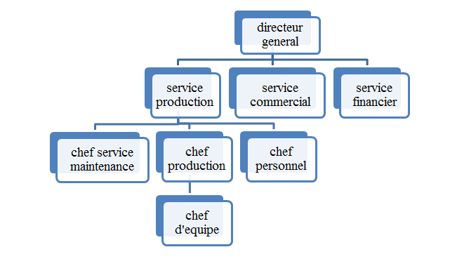

Figure 1 : Organigrammes de Vegacable

## I-2 Présentation de sujet :

L'un des objectifs principaux de Vega Cable est d'assurer un niveau de service efficient et interactif. Dans ce cadre notre établissement a décidé d'automatiser certaines tâches au niveau de système de production de la société. Donc, notre projet consiste à développer et intégrer une application desktop afin de fournir aux utilisateurs la possibilité de contrôler et informatisée les opérations des gestions de matière primaire et les ordres de fabrication (OF) qui vont suit une nomenclature (Model à suivre lors de la production du câble) crées par l’utilisateur. Le système doit offrir à l'administrateur la possibilité de consulter et afficher les détails de chaque matière primaire entrée, nomenclature ajouter, ordre de fabrication créer et les composant et les séquences (les phase a passé lors du production Ex : câblage, gainage …).

## I-3 Présentation de l'approche :

Pour assurer une meilleure compréhension de notre système, nous adoptons comme méthode de travail le processus unifié permettant de bien modéliser et visualiser les fonctionnalités de ce système. Donc, on ne peut pas passer par la définition de processus unifié sans passé par la définition d'UML.

### I-3-1 Définition d’UML :

Adopté et standardisé par l'Object Management Group depuis 1997, UML « Unified Modeling Language » est un langage de modélisation objet. UML permet de modéliser d'une manière claire et précise la structure et le comportement d'un système indépendamment de toute méthode ou de tout langage de programmation. Donc, UML est un langage de modélisation et non une méthode. Elle n'impose pas de méthode de travail particulier. UML est une sorte de boîte à outil permet d'améliorer progressivement une méthode de travail.

### I-3-2 Processus unifié :

UP (Unified Process) est une méthode générique de développement de logiciels. Le processus unifié est une démarche de développement logiciel : il regroupe les activités à mener pour transformer les besoins d'un utilisateur en système logiciel.

* Ses principales caractéristiques sont :

- Il utilise le langage UML (ensemble d'outils et de diagrammes),

- Il est piloté par les cas d'utilisation,

- Il est centré sur l'architecture,

- Il est itératif et incrémental.

La figure ci-dessous illustre le fonctionnement de processus unifié. Cette technique utilisée pour construire un système, sous forme d'une série de version ou incrément, de plus en plus complet. Chaque version est développée dans un intervalle de temps appelé itération. Chaque itération effectue la spécification des besoins, l'analyse, la conception, l’implémentation et le test.

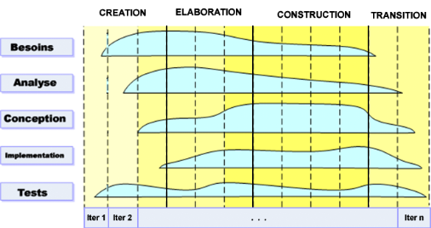

Figure 2 : les phases de processus unifiés

* Le PU comporte 4 phases :

***Phase de création (d'incubation) :*** Première phase du cycle de vie du processus unifié. La création consiste à comprendre le système, de le tracer ses limites, de le spécifier les besoins fonctionnels et les besoins non fonctionnels, de décider du processus à appliquer et des outils à utiliser et à vouloir des estimations fiables (coûts, délais du projet, risque). A la fin de cette phase, on décide de continuer ou pas la réalisation de notre système.

***Phase d’Elaboration :*** elle permet de capturer la plupart des besoins et de concevoir l'architecture du système. L'architecture doit être exprimée sous forme de vue de chacun des modèles. Elle permet d'analyser le domaine de problème afin de comprendre les détails des exigences.

***Phase Construction :*** C'est le moment où l'on construit le produit. Le produit contient tous les cas d'utilisation que les chefs de projet, en accord avec les utilisateurs ont décidé de mettre au point pour cette version. Celle-ci doit encore avoir des anomalies qui peuvent être en partie résolue lors de la phase de transition.

***Phase Transition :*** Le produit est en version bêta. Un groupe d'utilisateurs essaye le produit et détecte les anomalies et défauts. Cette phase suppose des activités comme la fabrication, la formation des utilisateurs clients, la mise en œuvre d'un service d'assistance et la correction des anomalies constatées (ou le report de leur correction à la version suivante).

### I-3-3 choix de processus unifié :

Vue l'importance des opportunités de méthodologie de processus unifié basées sur les différentes phases (incubation, élaboration, construction, transition). Celle-ci nous permet de suivre une démarche claire pour la réalisation de notre système et d'identifier les modèles utilisés pour chaque activité, Pour cela nous choisissons de concevoir les différents processus de notre application ***en s'inspirant de la méthodologie « processus unifié »*** tout en utilisant UML comme langage de conception.

## Conclusion :

Durant ce chapitre, nous avons présenté l'établissement dans laquelle nous avons élaboré notre projet de fin d'étude et nous avons précisé le sujet de notre application. Nous avons aussi présenté UML et l'approche choisie « Processus Unifié »

# Chapitre II : Phase d’incubation

## Introduction :

La phase d'incubation est la première phase de cycle de vie de notre projet. Elle consiste à déterminer ce qu'il devra faire par le système mais pas comment il devra le faire. Elle nous permet de comprendre le contexte du système, de le composer en processus, de déterminer les acteurs le plus pertinents, de préciser les risques et d'identifier le cas d'utilisation initiaux.

Durant cette phase, nous développons une vision globale du produit à réaliser a pour objectif de développer une application desktop qui permet de gérer et suivez les ordres de fabrication de notre établissement. Un modèle de cas d'utilisation simplifié illustre les plus-values attendues du système par chacun des utilisateurs potentiels.

## II-1 Description textuelle de système :

### II-1-1 Présenter des structures concernées par l'application

L'influence de l'informatique est très puissant sur les activités des administrations d'où l’importance de l'automatisation des certains tâches afin d'alléger les procédures administratives, Dans ce cadre notre établissement d'accueil **Vega Cable** a décidé de la mise en place d'un système informatique qui consiste à développer et intégrer une application desktop à son afin de fournir aux utilisateurs la possibilité d’ajouter des matières primaire ,une nomenclature à suivre lors de la production du câble ainsi que le gestion des ordres de fabrication et les facture d’importation, exportation et dépense de la société. Le service concerne par l'application est le service de production de la société.

La réalisation de ce système ayant certains avantages pour ce service, il permet d’organiser et simplifier les taches, gagner le temps de saisie, réduire le taux d'erreur puisque les informations liées aux matières primaires, nomenclature et ordre de fabrication sont automatiquement enregistrés dans une base des données et d'éviter la montagne des papiers

### II-1-2 Processus du projet :

* **Processus 1 : gestion des comptes utilisateur**

L’utilisateur a le droit de :

* Gérer les groupes utilisateurs en précisant le nom et les droits d’accès de chaque groupe
* Gérer les comptes utilisateurs, chaque utilisateur est identifié par un nom utilisateur, nom, numéro de téléphone, mot de passe et un group utilisateur
* **Processus 2 : Création de nomenclature**

L’utilisateur a le droit de :

* Ajouter les composants de fabrication (Les désignations des produits primaire Ex : cuivre 1,5 …)
* Ajouter les séquences de fabrication (les phases qu’on doit passer à fin d'avoir un produit final Ex : Isolation, gainage, câblage …)
* Créer des nomenclatures (model concrète à suivre lors de fabrication d’un câble quelconque) en spécifiant le désignation, norme référentiel, couleur, Conditionnement ainsi que les séquences et les composant nécessaires pour le créer
* **Processus 3 : gestion des Transactions**

L’utilisateur a le droit de :

* Gérer les dépenses (Expence) en spécifiant le catégorie (maintenance …), le Montant à payer et une description explicative
* Cree une facture d’importation de matière primaire en spécifiant le composant a importé, le fournisseur, le poids et le prix
* Cree une facture d’exportation de client en spécifiant le client, le nomenclature a suivre lors du production, le prix et le longueur du câble
* **Processus 4 : gestion et suivi des Ordre de fabrication**

L’utilisateur a le droit de :

* Clôturer l’ordre de fabrication Crée à la suite d’une facture d’exportation.
* Suivre l’avancement de l’ordre de fabrication Clôturé.

## II-2 Spécification des besoins

### II-2-1 Identification des acteurs :

« Un acteur représente un rôle joue par une entité externe (utilisateur humain, diapositif matériel ou autre système) qui interagit directement avec le système étudie » P. Roquet

-*L’utilisateur :*

Celui-ci est un membre de l’administration. L’utilisateur est un utilisateur de système possédant une identité (nom, prénom, numéro de téléphone, mot de passe …) peut gérer les Transactions (Expence, facture d’importation et exportation), la création des nomenclatures et les ordres de fabrication, l’ajout des matières primaire, la création de nomenclature et la gestion des séquences et des composants

-*L’administrateur :*

L'administrateur est un utilisateur de système possédant un nom utilisateur et un mot de passe dont It peut gérer toutes les opérations que l’utilisateur peut exécute ainsi que les compte de ces utilisateurs et leurs droits d’accès.

L’administrateur à un contrôle totale sur l’Application.

### II-2-2 Les besoins fonctionnels :

Les besoins Fonctionnels sont les services qui doivent être offerts aux utilisateurs.

* **Les besoins fonctionnels vis-à-vis de l’administrateur :**

Le système doit offrir à cet acteur la possibilité de :

* S’identifier : le système doit fournir une fonction d'identification permettant de vérifier le mot de passe et le nom utilisateur
* Créer un compte utilisateur
* Créer un group utilisateur
* **Les besoins fonctionnels vis-à-vis de l’utilisateur (membre de l’administration) :**
* S’identifier : le système doit fournir une fonction d'identification permettant de vérifier le mot de passe et le nom utilisateur
* Ajouter les séquences de fabrication
* Ajouter les Composant à utiliser lors du production (PVC 60, Cuivre 1.5 …)
* Créer des nomenclatures
* Créer une facture d’exportation du produit final
* Créer une facture d’importation de la matière primaire
* Créer une facture de dépense (maintenance etc…)
* Ajouter un client
* Ajouter un fournisseur
* Lancer un ordre de fabrication
* Clôture un ordre de fabrication
* Supprimer un ordre de fabrication si n’est pas clôture

### II-2-3 Les besoins non fonctionnels :

Ces sont des exigences qui ne concernent spécifiquement les comportements de système. Elles identifient les contraintes de système.

* La confidentialité :
  + L'administrateur doit s'identifier par son nom utilisateur et son mot de passe.
  + Le système doit assurer la confidentialité et l'intégrité des données
* La performance :
  + Transfert rapide de la demande : le temps de réponse à une requête ne doit pas dépasser quelques secondes.
* L'ergonomie :
  + L'application doit avoir des interfaces conviviales et ergonomiques (Application facile à manipuler).
  + Formulaire de demande simple.
* La flexibilité :
  + Les applications sont soumises à des changements structurels fréquents à cause de la mutation rapide des technologies, évolution des besoins des utilisateurs, modification des procédures administratives, c'est pourquoi l'ajout des nouveaux modules est primordial pour la persistance de l'application.

### II-2-4 Identification des risques :

Avant de se lancer dans la conception, il faut déterminer les principaux risques mettant en cause la réalisation de notre projet afin de les ‘atténuer le maximum possible. (Nous faisons face à deux types de risques)

* **La contrainte temps** **:** La contrainte du temps est un risque à ne pas négliger. Nous ne pouvons pas nier que le fait de concevoir et de réaliser cette application dans trois mois est un véritable défi à relever.
* **Le non maîtrise des outils et du langage de programmation :** L'utilisation de nouveaux outils et d'un nouveau langage que ne maîtrisons pas est un risque technique, surtout le délai de livraison est relativement court. Pour cela nous allons essayer d'apprendre à manipuler ces outils au fur et à mesure que nous avançons dans notre application.

## II-3 Diagramme de cas d’utilisation initial :

Le diagramme de cas d'utilisation est un diagramme UML serve à exprimer les besoins de l'utilisateur. Il permet à exprimer le système de point de vue utilisateur en se basant sur notion de cas d'utilisation.

Un cas d'utilisation est une manière spécifique d'utiliser un système. C'est l'image d'une fonctionnalité du système, déclenchée en réponse à la stimulation d'un acteur externe.

Donc, le diagramme de cas d'utilisation permet de définir les limites de système et de visualiser les relations des acteurs avec ce système.

La figure suivante représente le diagramme de cas d'utilisation initiale de notre Application d'où on observe les fonctionnalités visées à réaliser par le système pour chaque acteur.

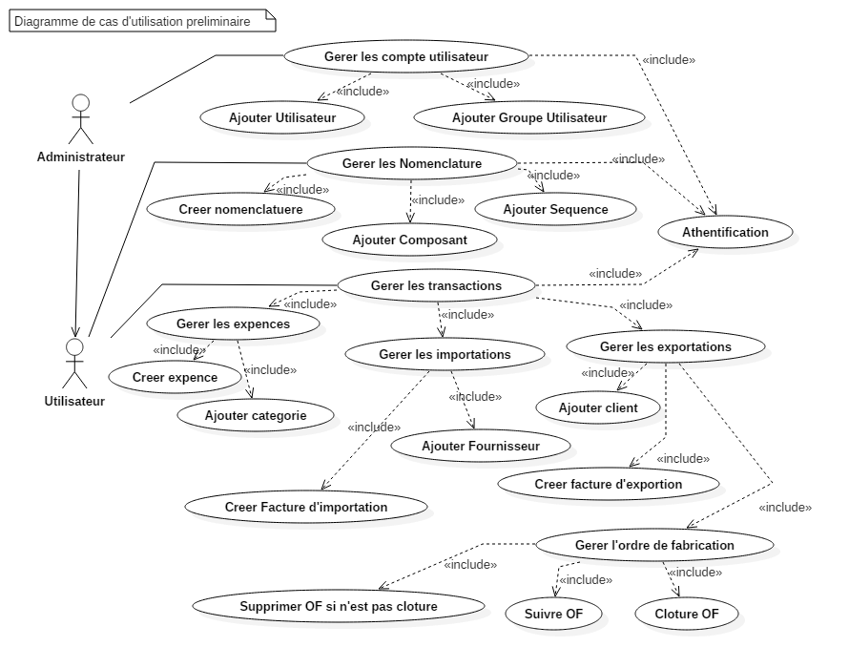

Figure 3 : Diagramme de cas d'utilisation préliminaire

## II-4 Description des cas d’utilisation préliminaire :

### II-4-1 Cas d’utilisation « S’identifier »

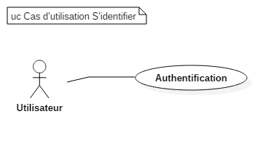

Figure 4 : UC Authentification

Cette fonctionnalité permet l’identification de l’utilisateur afin de lui permet d’accéder à sa session

|  |  |
| --- | --- |
| Cas d’utilisation : Authentification | |
| Acteur principale | L’utilisateur |
| Pré-condition : | Configuration Initial établie |
| Post-condition : | L’administrateur peut effectuer toutes les opérations suivant ses droit d’accès |
| Scénario-principale | 1.l’acteur saisie le nom d’utilisateur  2. l’acteur saisie le mot de passe  3.l’acteur valide l’identification  4.la session est affichée |
| Scénario-Alternative | 1.nom utilisateur non valide, l’accès échoué  2.mot de passe invalide, l’accès échoué |

Tableau 1: Cas d'utilisation Authentification

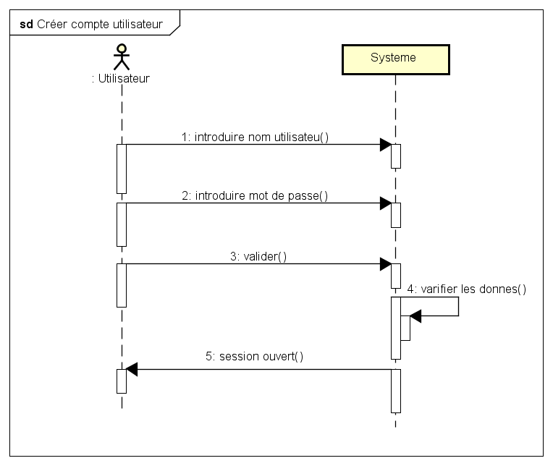

Figure 5 : Diagramme de séquence système de cas d'utilisation S'identifier

### II-4-2 Cas d’utilisation « crée compte utilisateur » :

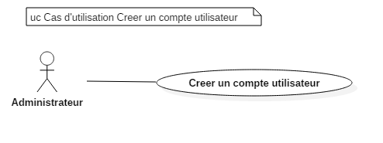

Figure 6 : UC créer un compte utilisateur

Cette fonctionnalité permet l’administrateur de crée des nouveaux comptes utilisateur

|  |  |
| --- | --- |
| Cas d’utilisation : Création du compte utilisateur | |
| Acteur principale | L’Administrateur |
| Pré-condition : | Administrateur est identifié |
| Post-condition : | Le compte utilisateur est créé avec succès |
| Scénario-principale | 1.l’acteur saisie le nom d’utilisateur  2.l’acteur saisie l’identifiant de l’utilisateur  3.l’acteur saisie le numéro de téléphone  4.l’acteur sélectionner le group utilisateur  5. l’acteur saisie l’adresse et le code postale  6.l’acteur valide l’identification |
| Scénario-Alternative | 2.l’identifiant de l’utilisateur déjà existe, l’opération échoué |

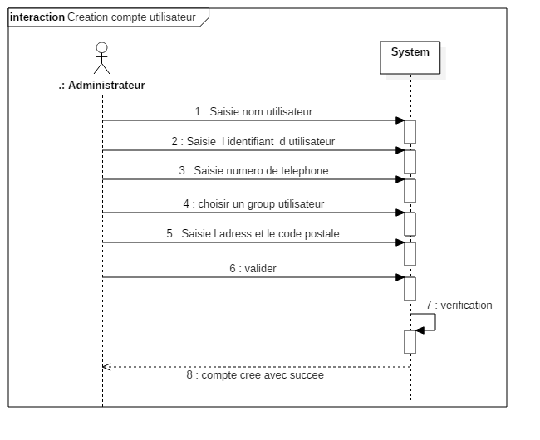

Figure 7 : Diagramme de séquence « Créer un compte utilisateur »

### II-4-3 Cas d’utilisation « crée un groupe utilisateur » :

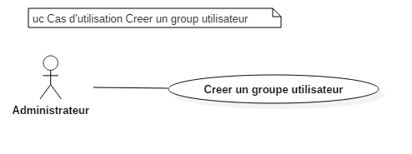

Figure 8 : UC Créer un Groupe Utilisateur

Cette fonctionnalité permet l’administrateur de créer un groupe utilisateur en spécifiant les droits d’accès de chaque groupe

|  |  |
| --- | --- |
| Cas d’utilisation : Création du groupe utilisateur | |
| Acteur principale | L’Administrateur |
| Pré-condition : | Administrateur est identifié |
| Post-condition : | Le groupe utilisateur est créé avec succès |
| Scénario-principale | 1.l’acteur saisie le nom du group  2.l’acteur spécifier les droits d’accès  3.Valider |
| Scénario-Alternative | 1.un groupe de même non existe déjà, l’opération échoué |

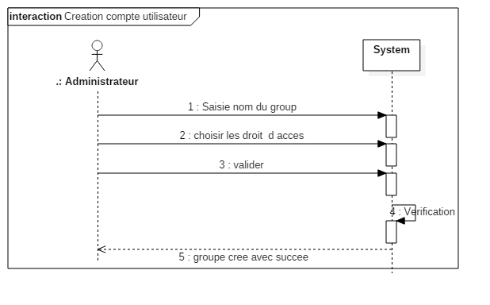

Figure 9 : Diagramme de séquence « Créer un groupe utilisateur »

### II-4-4 Cas d’utilisation « Gérer les Expences » :

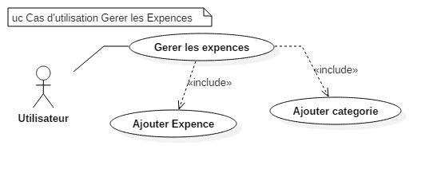

Figure 10 : UC Gérer les Expences

Cette fonctionnalité permet l’utilisateur d’ajouter une facture de dépense « Expence » et de créer une catégorie de dépense

|  |  |
| --- | --- |
| Cas d’utilisation : Ajouter Expence | |
| Acteur principale | L’utilisateur |
| Pré-condition : | Utilisateur est identifié |
| Post-condition : | Le facture de dépense « Expence » est créé avec succès |
| Scénario-principale | 1.l’acteur choisi une catégorie  2.l’acteur saisie le montant paye  3.l’acteur saisie une brève description explicative  4.Valider |
| Scénario-Alternative | 1.l’utilisateur ne choisit pas une catégorie, l’opération échoué  2.le montant paye égale a zéro, l’opération échoué |

|  |  |
| --- | --- |
| Cas d’utilisation : Ajouter Catégorie d’Expence | |
| Acteur principale | L’utilisateur |
| Pré-condition : | Utilisateur est identifié |
| Post-condition : | La catégorie est ajoutée avec succès |
| Scénario-principale | 1.l’acteur saisie la désignation de la catégorie  2.Valider |
| Scénario-Alternative | 1.Catégorie déjà existante, l’opération échoué |

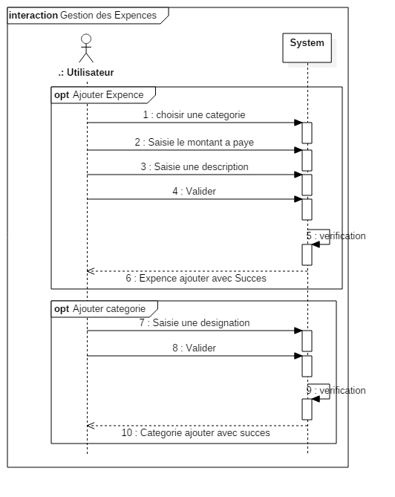

Figure 11 : Diagramme de séquence « Gestion des Expences »

### II-4-5 Cas d’utilisation « Gérer les Importations » :

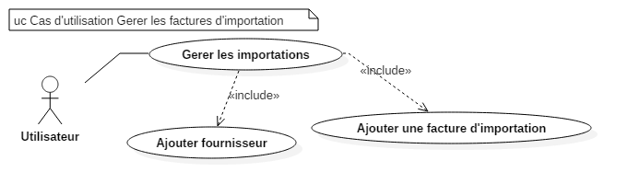

Figure 12 : UC Gérer les Importation

Cette fonctionnalité permet l’utilisateur d’ajouter un fournisseur et crée une facture d’importation d’un composant à utiliser plus tard lors de la fabrication du câble

|  |  |
| --- | --- |
| Cas d’utilisation : Ajouter fournisseur | |
| Acteur principale | L’utilisateur |
| Pré-condition : | Utilisateur est identifié |
| Post-condition : | Le fournisseur est créé avec succès |
| Scénario-principale | 1.l’acteur saisie le nom de la société  2.l’acteur saisie le nom et prénom du représentant légale de la société  3.l’acteur choisit une catégorie  4.l’acteur saisie l’adresse email  5.l’acteur saisie le numéro du téléphone  6. l’acteur saisie l’adresse physique de la société  7.Valider |
| Scénario-Alternative | 1.Fournisseur ayant le même nom de la société déjà existe, l’opération échoué |

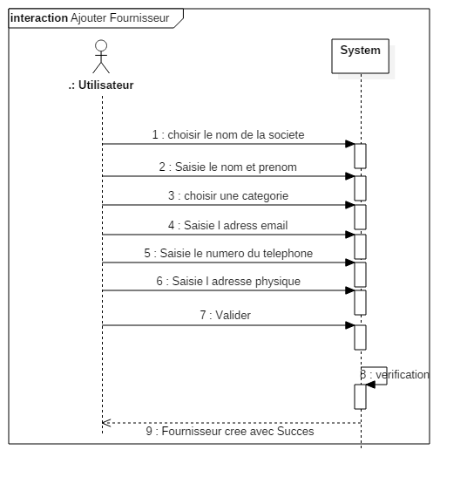

Figure 13 : Diagramme de séquence « Ajouter Fournisseur »

|  |  |
| --- | --- |
| Cas d’utilisation : Ajouter Facture d’importation | |
| Acteur principale | L’utilisateur |
| Pré-condition : | Utilisateur est identifié |
| Post-condition : | Une facture d’importation est créée avec succès |
| Scénario-principale | 1.l’acteur choisi le composant à importer  2.l’acteur saisie le matricule du composant  3.l’acteur saisie le masse du composant  4. l’acteur saisie le numéro du Lot du commande  5. l’acteur choisi le fournisseur du composant à importer  6. l’acteur saisie le prix  7. l’acteur précise l’état du payement  8. l’acteur précise la méthode de payement  9.Valider |
| Scénario-Alternative | 1.l’utilisateur ne choisit pas un composant, l’opération échoué  5. l’utilisateur ne choisit pas un fournisseur, l’opération échoué |

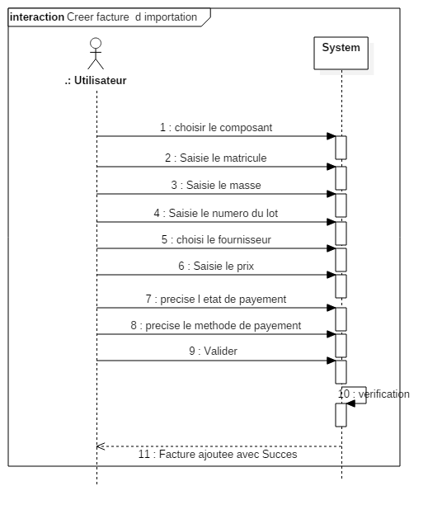

Figure 14: Diagramme de séquence « Créer une facture d'importation »

### II-4-6 Cas d’utilisation « Gérer les Exportation » :

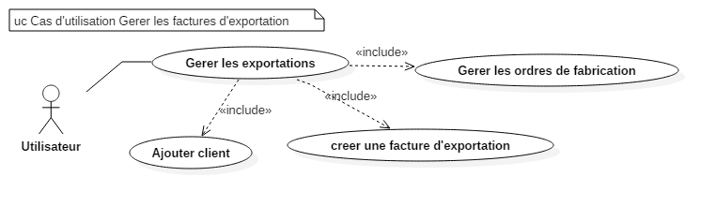

Figure 15 : UC Gérer les exportations

### II-4-6-1 Description du cas d’utilisation « Ajouter un client » :

|  |  |
| --- | --- |
| Cas d’utilisation : Ajouter un client | |
| Acteur principale | L’utilisateur |
| Pré-condition : | Utilisateur est identifié |
| Post-condition : | Le client est ajoutée avec succès |
| Scénario-principale | 1.l’acteur saisie le nom de la société  2.l’acteur saisie le nom et prénom du représentant légale de la société  3.l’acteur saisie l’adresse email  4.l’acteur saisie le numéro du téléphone  5. l’acteur saisie l’adresse physique de la société  6.Valider |
| Scénario-Alternative | 1.Un client ayant le même nom de la société déjà existe, l’opération échoué |

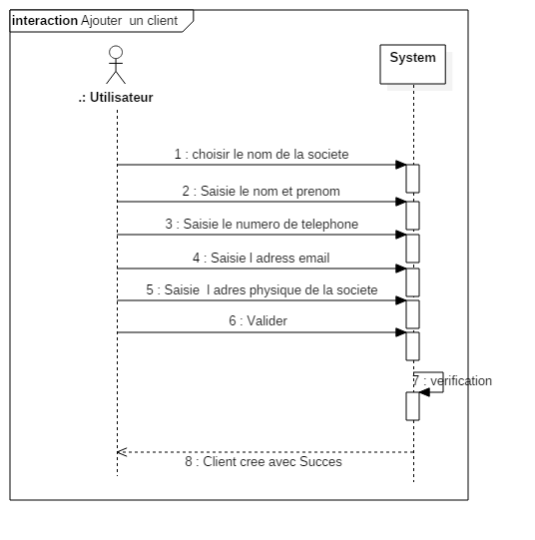

Figure 16 : Diagramme de séquence « Ajouter un client »

### II-4-6-2 Description du cas d’utilisation « Créer une facture d’exportation » :

|  |  |
| --- | --- |
| Cas d’utilisation : Créer une facture d’exportation | |
| Acteur principale | L’utilisateur |
| Pré-condition : | Utilisateur est identifié |
| Post-condition : | Le Facture est créé avec succès |
| Scénario-principale | 1.l’acteur choisi un client  2.l’acteur saisie le prix  3.l’acteur précise l’état de payement  4.l’acteur précisé la méthode de payement  5. l’acteur choisi une nomenclature  6.l’acteur précisé la longueur du câble  7.Valider |
| Scénario-Alternative | 1.l’acteur ne pas choisi un client, l’opération échoué  5. l’acteur ne pas choisi une nomenclature, l’opération échoué  6.la longueur du câble nécessite une quantité de matière primaire dépasse la quantité disponible, l’opération échoué |

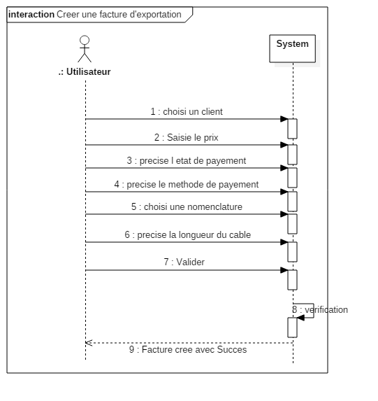

Figure 17: Diagramme de séquence « Créer une facture d’exportation »

### II-4-6-3 Cas d’utilisation « Gérer les Ordres de fabrication » :

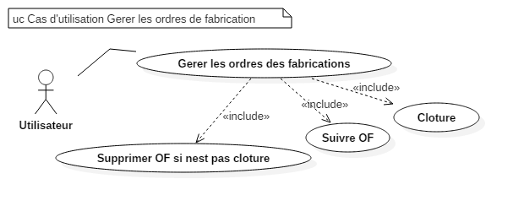

Figure 18 : UC Gérer les ordres de fabrication

|  |  |
| --- | --- |
| Cas d’utilisation : Supprimer OF si n’est clôture | |
| Acteur principale | L’utilisateur |
| Pré-condition : | Utilisateur est identifié |
| Post-condition : | Le OF est supprimé avec succès |
| Scénario-principale | 1.l’acteur choisi un ordre de fabrication  2.l’acteur supprime un ordre de fabrication  3.Valider |
| Scénario-Alternative | 2.l’ordre de fabrication est clôturé, l’opération échoué |

|  |  |
| --- | --- |
| Cas d’utilisation : Suivre l’avancement du OF | |
| Acteur principale | L’utilisateur |
| Pré-condition : | Utilisateur est identifié |
| Post-condition : | L’acteur suivre l’avancement du OF avec succès |
| Scénario-principale | 1.l’acteur choisi un ordre de fabrication  2.l’acteur suivre l’ordre de fabrication  3.Valider |
| Scénario-Alternative | 1.l’ordre de fabrication choisi n’est clôturé, l’opération échoué |

|  |  |
| --- | --- |
| Cas d’utilisation : clôture Un ordre de fabrication | |
| Acteur principale | L’utilisateur |
| Pré-condition : | Utilisateur est identifié |
| Post-condition : | Le OF est clôturé avec succès |
| Scénario-principale | 1.l’acteur choisi un ordre de fabrication  2.l’acteur clôture un ordre de fabrication  3.Valider |
| Scénario-Alternative | 2.l’ordre de fabrication est déjà clôturé, l’opération échoué |

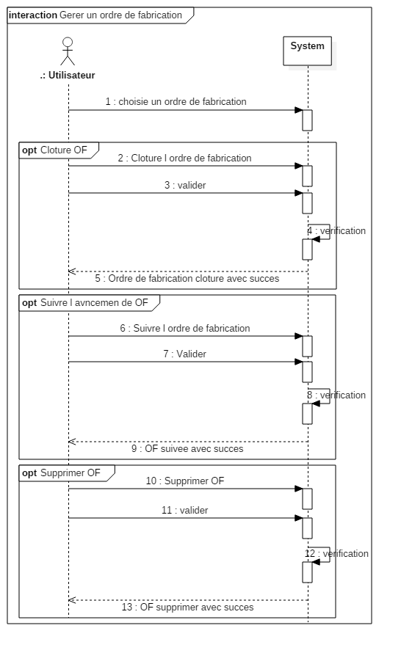

Figure 19: Diagramme de séquence « Gérer un ordre de fabrication »

### II-4-7 Cas d’utilisation « Gérer les nomenclature » :

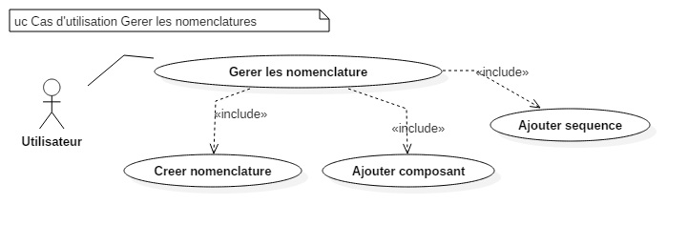

Figure 20 : UC Gérer les nomenclature

|  |  |
| --- | --- |
| Cas d’utilisation : Ajouter un composant | |
| Acteur principale | L’utilisateur |
| Pré-condition : | Utilisateur est identifié |
| Post-condition : | L’acteur ajoute un composant avec succès |
| Scénario-principale | 1.l’acteur saisie la désignation du composant  2.Valider |
| Scénario-Alternative | 1.Le composant déjà existe, l’opération échoué |

|  |  |
| --- | --- |
| Cas d’utilisation : Ajouter une séquence | |
| Acteur principale | L’utilisateur |
| Pré-condition : | Utilisateur est identifié |
| Post-condition : | La séquence est ajoutée avec succès |
| Scénario-principale | 1.l’acteur saisie la désignation de la séquence  2.Valider |
| Scénario-Alternative | 1.une séquence ayant la même désignation existe, l’opération échoué |

|  |  |
| --- | --- |
| Cas d’utilisation : Créer une nomenclature | |
| Acteur principale | L’utilisateur |
| Pré-condition : | Utilisateur est identifié |
| Post-condition : | La nomenclature est ajoutée avec succès |
| Scénario-principale | 1.l’acteur saisie la désignation  2. l’acteur saisie la norme référentielle  3. l’acteur choisie un couleur  4. l’acteur saisie le conditionnement  5. l’acteur choisie une séquence  6. l’acteur choisie un composant  7. l’acteur précise la quantité nécessaire de composant choisi  8.Valider |
| Scénario-Alternative | 1.nomenclature ayant le même désignation déjà existante, l’opération échoué |

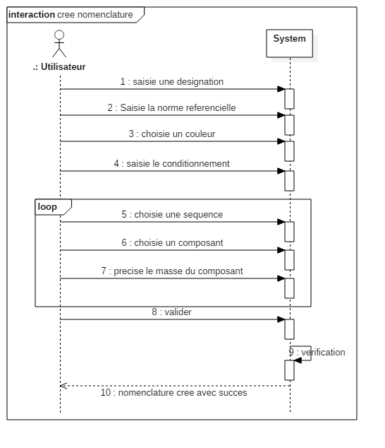

Figure 21: Diagramme de séquence « Créer une nomenclature »

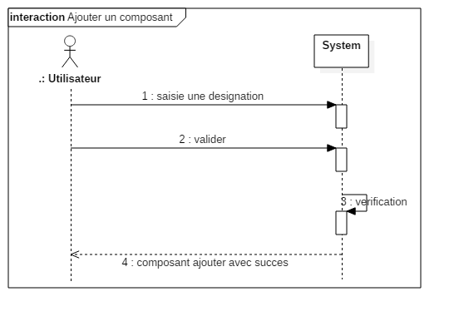

Figure 22: Diagramme de séquence « Ajouter un Composant »

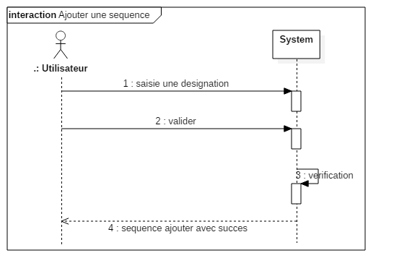

Figure 23: Diagramme de séquence « Ajouter une Séquence »

## Conclusion :

Durant cette phase, nous somme concentrés sur les besoins d’utilisateur et nous avons aussi identifié le but des cas d’utilisation ainsi que leurs analyses. Le passage a l’élaboration permet d’adapter et d’affiner les besoins de base de la phase d’incubation.

# 

# Chapitre III : Phase D’Elaboration

## Introduction :

La phase d'élaboration poursuit le travail amorcé dans la phase d'incubation. Elle a pour objectif de dégager la plupart des besoins sous forme de long de sa future vie.

Au niveau de ce chapitre, nous décidons d'approfondir la compréhension du système en spécifiant et analysant les cas d'utilisation secondaires.

Nous structurons cette phase en deux parties :

* Dans la première, nous présentons le diagramme de cas d'utilisation raffiné en spécifiant les nouveaux besoins.
* Dans la deuxième, nous présentons l'analyse des cas d'utilisation secondaires.

## III-1 Capture des besoins :

La collecte d'informations est une activité très importante au sein du processus unifié. En effet, au fur et à mesure que nous avançons dans notre projet, des nouveaux besoins apparaissent.

### III-1-1 Les nouveaux cas d’utilisations :

Les nouveaux cas d'utilisation qui apparaissent lors de la phase d'élaboration sont :

* Consulter les comptes utilisateur : cette fonctionnalité affiche tous les comptes utilisateurs et les groupes utilisateur
* Supprimer compte utilisateur
* Supprimer groupe utilisateur
* Consulter les nomenclatures
* Supprimer nomenclature
* Supprimer composant
* Supprimer séquence
* Consulter les factures d’exportation
* Supprimer facture d’exportation
* Supprimer client
* Consulter les ordres de fabrication
* Consulter les factures d’importation
* Supprimer fournisseur
* Supprimer facture d’importation
* Consulter les facture d’Expence
* Supprimer Expence
* Supprimer une catégorie d’Expence

### III-1-2 Diagramme de cas d’utilisation raffiné :

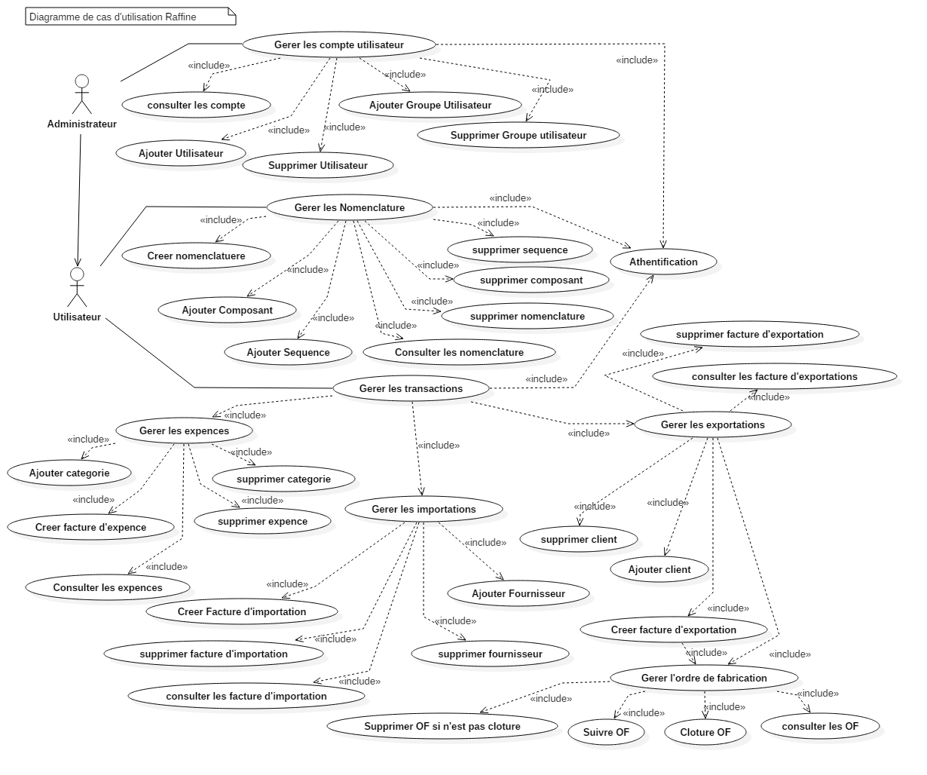

Figure 24 : Diagramme des cas d'utilisation raffiné

## III-2 Les nouveaux cas d’utilisations :

### III-2-1 Description de cas d’utilisation « consulter les comptes utilisateurs»:

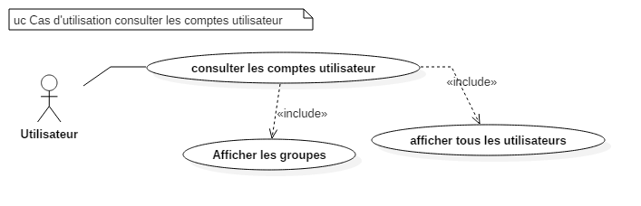

Figure 25 : UC Consulter les comptes utilisateur

|  |  |
| --- | --- |
| Cas d’utilisation : consulter les comptes utilisateurs | |
| Acteur principale | L’utilisateur |
| Pré-condition : | Utilisateur est identifié |
| Post-condition : | Les listes est affichée |
| Scénario-principale | 1.l’acteur demande de consulter la liste d’utilisateurs  2.la liste des utilisateurs est affichée  3.l’acteur demande de consulter la liste des groupes  4.la liste des groupes est affichée |
| Scénario-Alternative | 2 | 4.la liste est vide, la liste ne sera pas affichée |

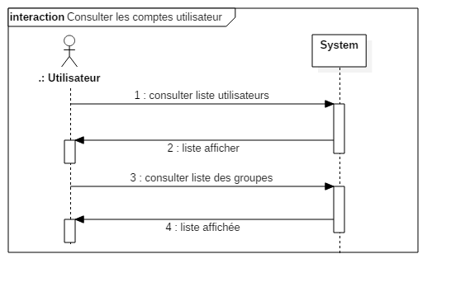

Figure 26 : Diagramme de séquence « Consulter les comptes utilisateurs »

### III-2-2 Description de cas d’utilisation « supprimer un utilisateur » :

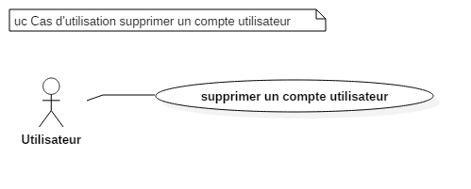

Figure 27 : UC Supprimer un compte utilisateur

|  |  |
| --- | --- |
| Cas d’utilisation : supprimer un compte utilisateur | |
| Acteur principale | L’utilisateur |
| Pré-condition : | Utilisateur est identifié |
| Post-condition : | L’utilisateur est supprimé avec succès |
| Scénario-principale | 1.l’acteur choisie l’utilisateurs à supprimer de la liste  2.l’acteur demande de supprimer l’utilisateur  3.un message de confirmation est affiché  4.l’acteur valide l’opération  5.un message résultat est affiché |
| Scénario-Alternative | 1.la liste est vide, opération échoué |

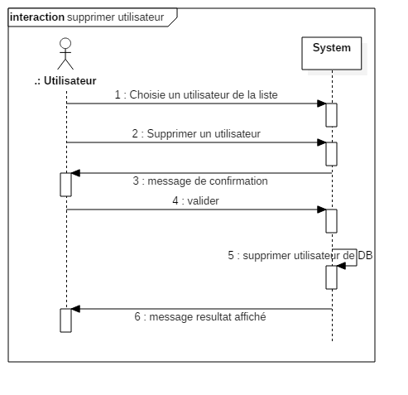

Figure 28 : Diagramme de séquence « Supprimer un compte utilisateur »

### III-2-3 Description de cas d’utilisation « supprimer un groupe utilisateur » :

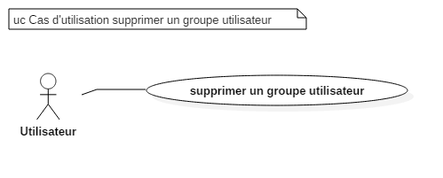

Figure 29 : Supprimer un groupe utilisateur

|  |  |
| --- | --- |
| Cas d’utilisation : supprimer un groupe utilisateur | |
| Acteur principale | L’utilisateur |
| Pré-condition : | Utilisateur est identifié |
| Post-condition : | Le groupe est supprimé avec succès |
| Scénario-principale | 1.l’acteur choisie le groupe à supprimer de la liste  2.l’acteur demande de supprimer le groupe  3.un message de confirmation est affiché  4.l’acteur valide l’opération  5.un message résultat est affiché |
| Scénario-Alternative | 1.la liste est vide, opération échoué |

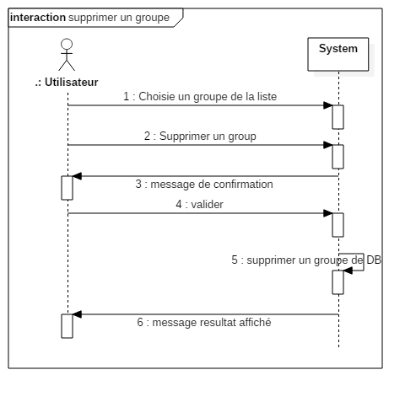

Figure 30 : Diagramme de séquence « Supprimer un groupe utilisateur »

### III-2-4 Description de cas d’utilisation « consulter les nomenclatures » :

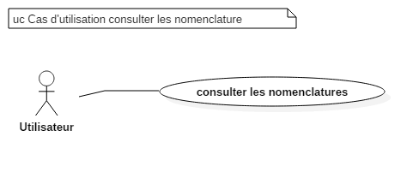

Figure 31 : UC Consulter les nomenclatures

|  |  |
| --- | --- |
| Cas d’utilisation : consulter les nomenclatures | |
| Acteur principale | L’utilisateur |
| Pré-condition : | Utilisateur est identifié |
| Post-condition : | Les listes est affichée |
| Scénario-principale | 1.l’acteur demande de consulter la liste des nomenclatures  2.la liste des nomenclatures est affichée |
| Scénario-Alternative | 2.la liste est vide, la liste ne sera pas affichée |

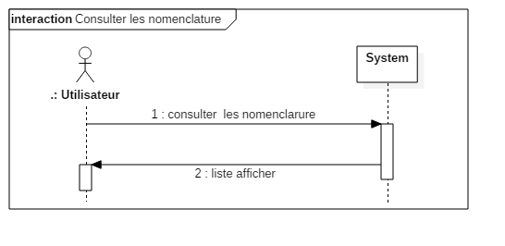

Figure 32 : consulter les nomenclatures

### III-2-5 Description des cas d’utilisations « supprimer un composant, supprimer une séquence et supprimer une nomenclature » :

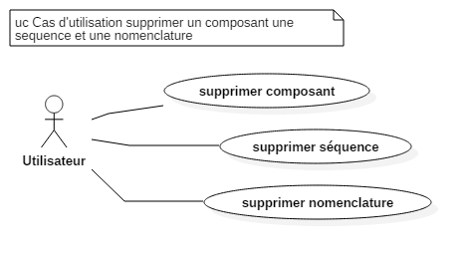

Figure 33 : UC Supprimer un composant, séquence et nomenclature

|  |  |
| --- | --- |
| Cas d’utilisation : supprimer un composant | |
| Acteur principale | L’utilisateur |
| Pré-condition : | Utilisateur est identifié |
| Post-condition : | Le composant est supprimé avec succès |
| Scénario-principale | 1.l’acteur choisie le composant à supprimer de la liste  2.l’acteur demande de supprimer le composant  3.un message de confirmation est affiché  4.l’acteur valide l’opération  5.un message résultat est affiché |
| Scénario-Alternative | 1.la liste est vide, opération échoué |

|  |  |
| --- | --- |
| Cas d’utilisation : supprimer une nomenclature | |
| Acteur principale | L’utilisateur |
| Pré-condition : | Utilisateur est identifié |
| Post-condition : | La nomenclature est supprimée avec succès |
| Scénario-principale | 1.l’acteur choisie la nomenclature à supprimer de la liste  2.l’acteur demande de supprimer la nomenclature  3.un message de confirmation est affiché  4.l’acteur valide l’opération  5.un message résultat est affiché |
| Scénario-Alternative | 1.la liste est vide, opération échoué |

|  |  |
| --- | --- |
| Cas d’utilisation : supprimer une séquence | |
| Acteur principale | L’utilisateur |
| Pré-condition : | Utilisateur est identifié |
| Post-condition : | La séquence est supprimé avec succès |
| Scénario-principale | 1.l’acteur choisie la séquence à supprimer de la liste  2.l’acteur demande de supprimer séquence  3.un message de confirmation est affiché  4.l’acteur valide l’opération  5.un message résultat est affiché |
| Scénario-Alternative | 1.la liste est vide, opération échoué |

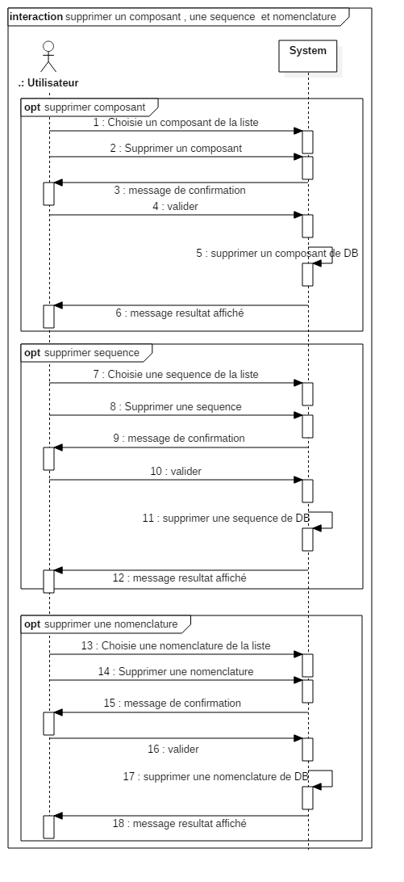

Figure 34 : Diagramme de séquence « Supprimer un composant,une séquence, et une nomenclature »

### III-2-6 Description des cas d’utilisations « afficher les factures d’exportations » :

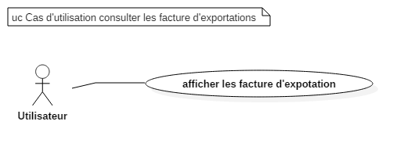

Figure 35 : UC Consulter les factures d'exportation

|  |  |
| --- | --- |
| Cas d’utilisation : consulter les factures d’exportation | |
| Acteur principale | L’utilisateur |
| Pré-condition : | Utilisateur est identifié |
| Post-condition : | Les listes est affichée |
| Scénario-principale | 1.l’acteur demande de consulter la liste des exportations  2.la liste des nomenclatures est affichée |
| Scénario-Alternative | 2.la liste est vide, la liste ne sera pas affichée |

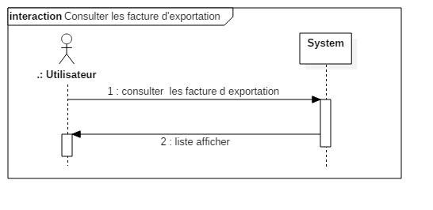

Figure 36 : Diagramme de séquence « Consulter les factures d'exportations »

### III-2-7 Description des cas d’utilisations « supprimer une facture d’exportation et supprimer un client » :

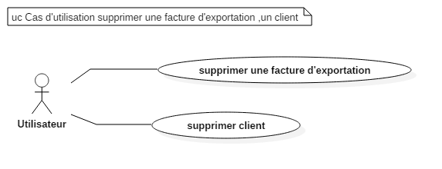

Figure 37 : UC Supprimer un client, une facture d'exportation

|  |  |
| --- | --- |
| Cas d’utilisation : supprimer une séquence | |
| Acteur principale | L’utilisateur |
| Pré-condition : | Utilisateur est identifié |
| Post-condition : | La séquence est supprimé avec succès |
| Scénario-principale | 1.l’acteur choisie la séquence à supprimer de la liste  2.l’acteur demande de supprimer séquence  3.un message de confirmation est affiché  4.l’acteur valide l’opération  5.un message résultat est affiché |
| Scénario-Alternative | 1.la liste est vide, opération échoué |

|  |  |
| --- | --- |
| Cas d’utilisation : supprimer une séquence | |
| Acteur principale | L’utilisateur |
| Pré-condition : | Utilisateur est identifié |
| Post-condition : | La séquence est supprimé avec succès |
| Scénario-principale | 1.l’acteur choisie la séquence à supprimer de la liste  2.l’acteur demande de supprimer séquence  3.un message de confirmation est affiché  4.l’acteur valide l’opération  5.un message résultat est affiché |
| Scénario-Alternative | 1.la liste est vide, opération échoué |

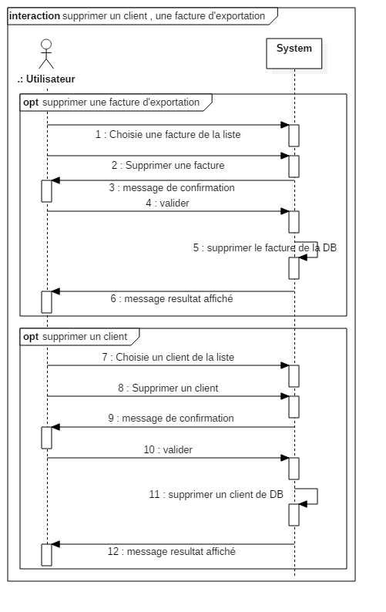

Figure 38 : Diagramme de séquence « Supprimer un client et une facture d'exportation »

### III-2-8 Description des cas d’utilisations « consulter les ordres de fabrication » :

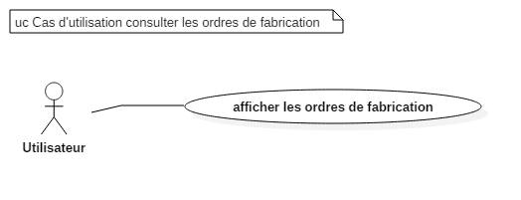

Figure 39 : UC Consulter les ordres de fabrication

|  |  |
| --- | --- |
| Cas d’utilisation : consulter les ordres de fabrication | |
| Acteur principale | L’utilisateur |
| Pré-condition : | Utilisateur est identifié |
| Post-condition : | Les listes est affichée |
| Scénario-principale | 1.l’acteur demande de consulter la liste des ordres de fabrication  2.la liste des ordres de fabrication est affichée |
| Scénario-Alternative | 2.la liste est vide, la liste ne sera pas affichée |

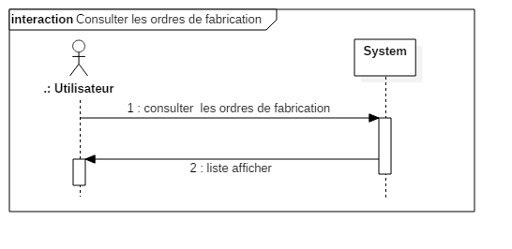

Figure 40 : Diagramme de séquence « Consulter les ordres de fabrication »

### III-2-9 Description des cas d’utilisations « consulter les factures d’importations » :

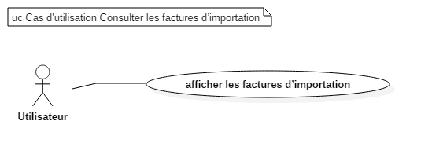

Figure 41 : UC Consulter les factures d'importation

|  |  |
| --- | --- |
| Cas d’utilisation : consulter les factures d’importation | |
| Acteur principale | L’utilisateur |
| Pré-condition : | Utilisateur est identifié |
| Post-condition : | Les listes est affichée |
| Scénario-principale | 1.l’acteur demande de consulter la liste des ordres de fabrication  2.la liste des ordres de fabrication est affichée |
| Scénario-Alternative | 2.la liste est vide, la liste ne sera pas affichée |

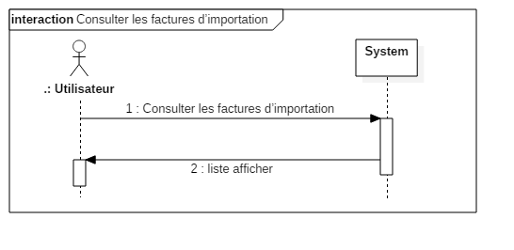

Figure 42 : Diagramme de séquence « Consulter les factures d'importation »

### III-2-10 Description des cas d’utilisations « consulter les factures d’Expence » :



Figure 43 : UC Consulter les factures d'exportation

|  |  |
| --- | --- |
| Cas d’utilisation : consulter les factures d’Expence | |
| Acteur principale | L’utilisateur |
| Pré-condition : | Utilisateur est identifié |
| Post-condition : | Les listes est affichée |
| Scénario-principale | 1.l’acteur demande de consulter la liste des ordres de fabrication  2.la liste des ordres de fabrication est affichée |
| Scénario-Alternative | 2.la liste est vide, la liste ne sera pas affichée |

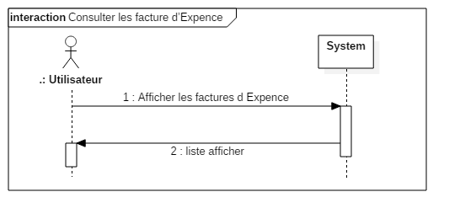

Figure 44 : Consulter les factures des Expences

### III-2-11 Description des cas d’utilisations « supprimer une facture d’importation » :

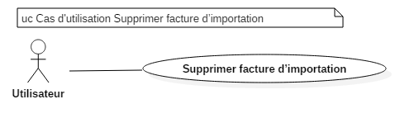

Figure 45 : UC Supprimer une facture d'importation

|  |  |
| --- | --- |
| Cas d’utilisation : supprimer une facture d’importation | |
| Acteur principale | L’utilisateur |
| Pré-condition : | Utilisateur est identifié |
| Post-condition : | La facture est supprimée avec succès |
| Scénario-principale | 1.l’acteur choisie la facture d’importation à supprimer de la liste  2.l’acteur demande de la facture  3.un message de confirmation est affiché  4.l’acteur valide l’opération  5.un message résultat est affiché |
| Scénario-Alternative | 1.la liste est vide, opération échoué |

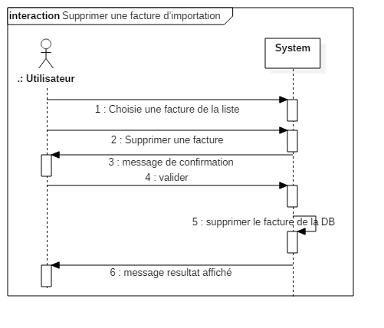

Figure 46 : Diagramme de séquence « Supprimer une facture d'importation »

### III-2-12 Description des cas d’utilisations « Supprimer une Expence » :

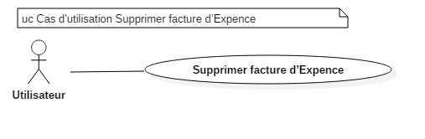

Figure 47 : UC Supprimer une facture d'Expence

|  |  |
| --- | --- |
| Cas d’utilisation : supprimer une facture d’Expence | |
| Acteur principale | L’utilisateur |
| Pré-condition : | Utilisateur est identifié |
| Post-condition : | La facture d’Expence est supprimée avec succès |
| Scénario-principale | 1.l’acteur choisie la facture d’Expence à supprimer de la liste  2.l’acteur demande de la facture  3.un message de confirmation est affiché  4.l’acteur valide l’opération  5.un message résultat est affiché |
| Scénario-Alternative | 1.la liste est vide, opération échoué |

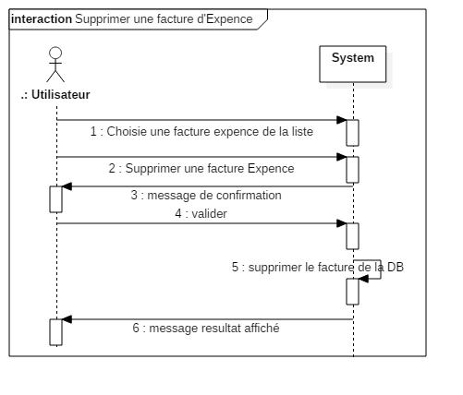

Figure 48 : Diagramme de séquence « Supprimer une facture d'Expence »

### III-2-13 Description des cas d’utilisations « Supprimer fournisseur » :

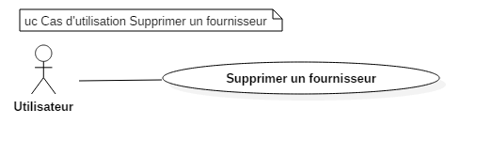

Figure 49 : Supprimer un fournisseur

|  |  |
| --- | --- |
| Cas d’utilisation : supprimer une facture d’Expence | |
| Acteur principale | L’utilisateur |
| Pré-condition : | Utilisateur est identifié |
| Post-condition : | La facture d’Expence est supprimée avec succès |
| Scénario-principale | 1.l’acteur choisie la facture d’Expence à supprimer de la liste  2.l’acteur demande de la facture  3.un message de confirmation est affiché  4.l’acteur valide l’opération  5.un message résultat est affiché |
| Scénario-Alternative | 1.la liste est vide, opération échoué |

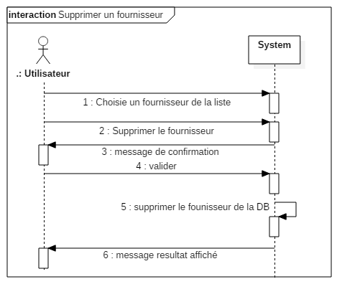

Figure 50 : Diagramme de séquence « Supprimer un fournisseur »

### III-2-13 Description des cas d’utilisations « Supprimer une catégorie d’Expence» :

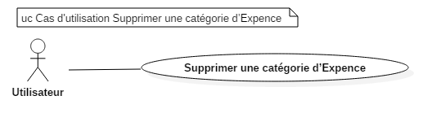

Figure 51 : UC Supprimer une catégorie d'Expence

|  |  |
| --- | --- |
| Cas d’utilisation : supprimer une catégorie d’Expence | |
| Acteur principale | L’utilisateur |
| Pré-condition : | Utilisateur est identifié |
| Post-condition : | La catégorie est supprimée avec succès |
| Scénario-principale | 1.l’acteur choisie la catégorie à supprimer de la liste  2.l’acteur demande de la catégorie  3.un message de confirmation est affiché  4.l’acteur valide l’opération  5.un message résultat est affiché |
| Scénario-Alternative | 1.la liste est vide, opération échoué |

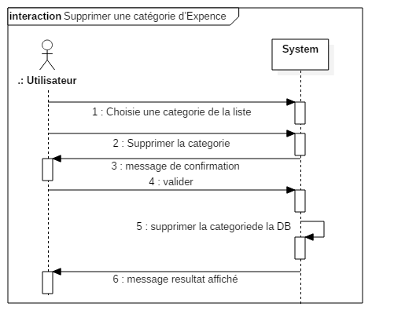

Figure 52 : Diagramme de séquence « Supprimer une catégorie d'Expence »

## III-3 Diagramme de classe des entités :

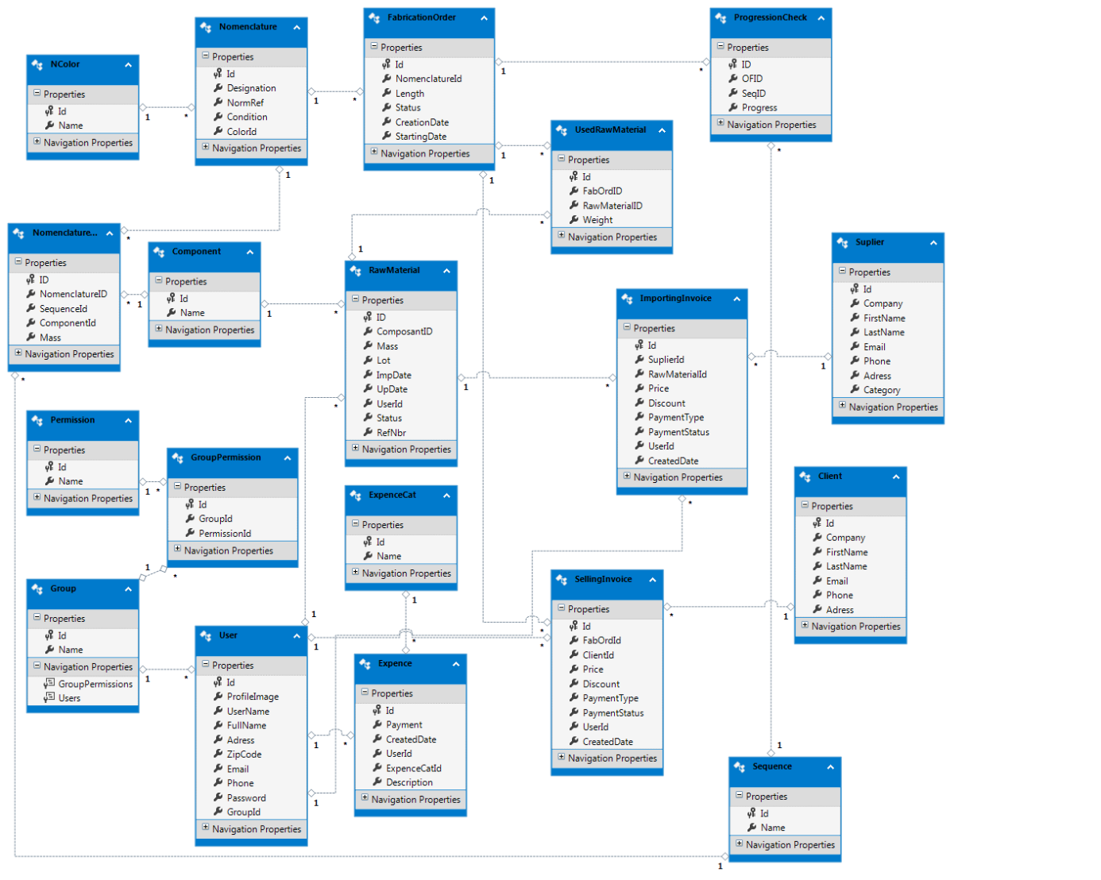

Figure 53 : Diagramme de classe des entités

## III-4 conception de la base de données :

Pour la conception de la base des données on a appliqué le Framework EntityFramework (ORM) et l’approche du Code First qui consiste à utiliser le Domain Classes (Models) pour la création et la modification de la base de données en utilisant uniquement le code (C SHARP) sans passer par le **Designer** pour l’établir

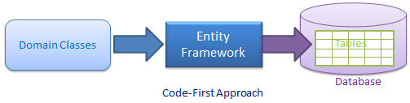

### III-4-1 Code-First Workflow :

L’approche du Code-First Workflow s’applique en trois étapes comme l’exprime la figure suivante :

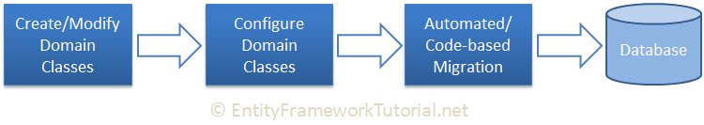

* Premier Etape : La création (ou modification) d’un Domain-Classe qui représente une entité (ou un Model)
* Deuxième Etape : La configuration du les relations entre les différentes entités crée dans la première étape soit en utilisant le **Data Annotation** ou bien par le **Fluent API**
* Troisième Etape : La création (ou Update) du le design de la base des données en utilisant une migration générée automatiquement par le Framework

Les avantages de cette approche sont :

* Le Full-Versionnage de la base des données : cette fonctionnalité adopte le même principe de **Git,** pour chaque modification du Domain-Classe on peut génère une migration qui sera utile pour l’Upgrade ou bien Downgrade de la base des données selon le besoin.
* Moins du temps passé dans le design manuel de la base de données

### III-4-2 Creation de la base de données :

Pour la création de la base des données on :

* Cree les Domain-Classes de notre application

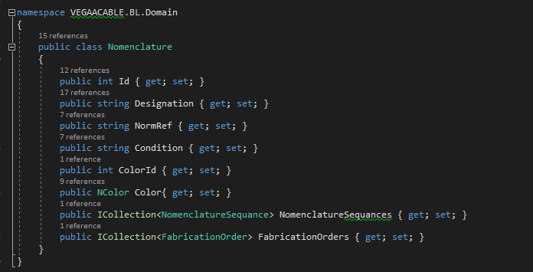

Figure 54 : Domain-Class de la nomenclature

* Configurer les **Relationships** de chacune classe de Domain Layer

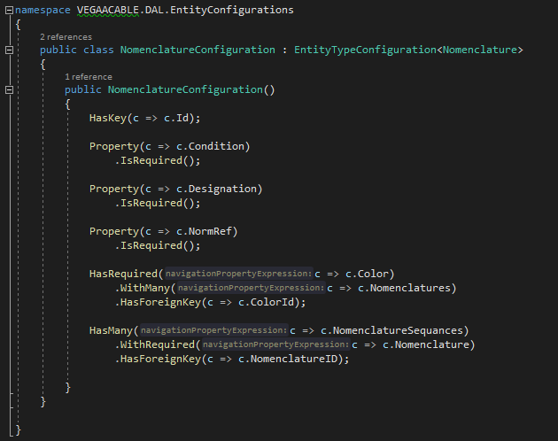

Figure 55 : EntityTypeConfiguration class

* Cree une migration : ceci généré automatiquement par la commande « Add-Migration InitialModel » à partir de Domain classe et Domain classe configuration et qui sera traduit en T-SQL plus tard

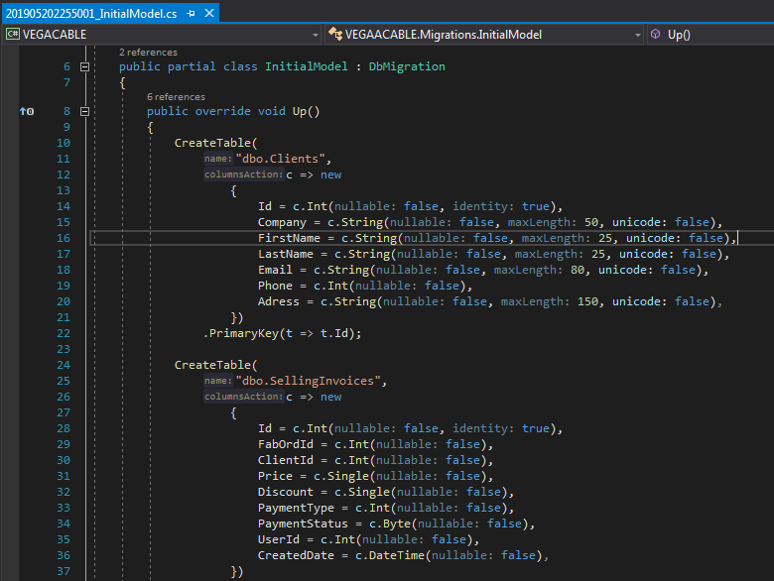

Figure : Une Extrait de la migration généré

* Généré la base de données par la commande « Update-Database »

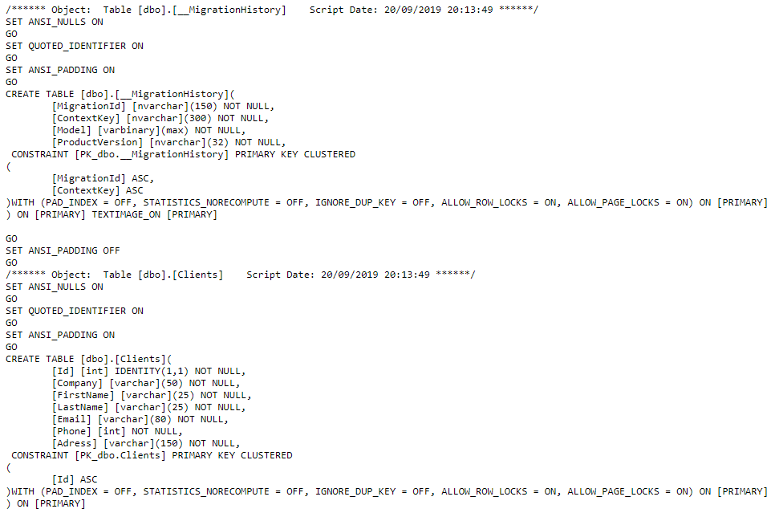

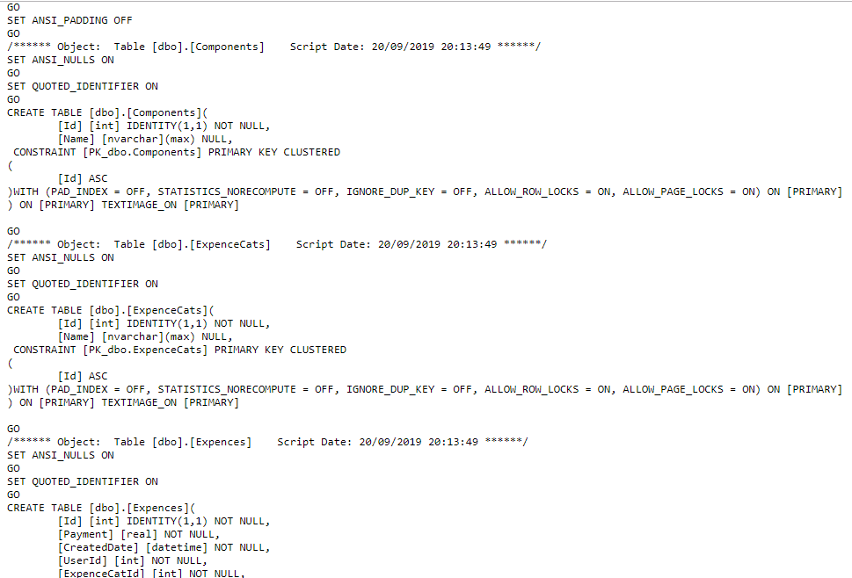

Figure 57 : Extrait du Script SQL généré par le Framework

## Conclusion :

Dans cette phase, nous avons terminé de capturer les besoins des utilisateurs, analyser et concevoir les cas d’utilisations. Ainsi, nous achevé le diagramme de classe des entités et conçu notre base de données

# Chapitre IV : Phase de construction

## Introduction :

L'objectif de la phase de construction est d'assurer que le produit peut être utilisé par les utilisateurs c'est-à-dire qu'il atteint une capacité opérationnelle initiale. Durant cette phase, nous présentons l'architecture matérielle et logicielle adoptée ainsi les outils utilisés.

## IV-1 Architecture matérielle mise en place :

L'architecture d'un système informatique illustre la façon dont les fonctions ou traitements du système sont répartis entre ses divers composants matériels et logiciels.

L'architecture matérielle appliquée pour répondre aux besoins de **Vega Cable** est l’architecture 3-tiers.

L’architecture de 3-tiers est généralement partagé selon le suivant :

* Le client : le demandeur de ressources
* Le serveur d’application (appelé aussi **middleware**) : le serveur charge de fournir la ressource mais faisant appel à un autre serveur
* Le serveur Secondaire (Serveur de base de données) : Fournissant un service au premier serveur

L’architecture de trois tiers nous garantit :

* Une plus grande Flexibilité/souplesse
* Une plus grande sécurité
* Une Meilleure performance

## IV-2 Diagramme de déploiement :

Le diagramme de déploiement constitue un diagramme de l'organisation matérielle de l’application à concevoir. II spécifie chaque composant matériel ou nœud utilisée (des diagrammes de composants exécutés au niveau de chaque nœud).

La figure suivante présente le diagramme de déploiement relatif à notre application.

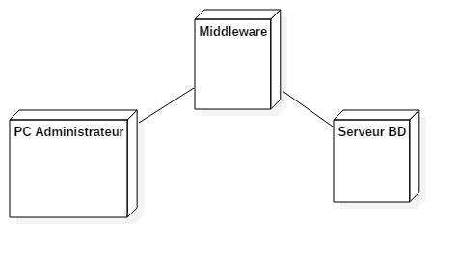

Figure ‑ Model De Déploiement

## IV-3 Architecture logicielle :

### IV-3-1 Définition :

L’architecture logicielle décrit d’une manière symbolique et schématique les différents éléments d’un ou de plusieurs systèmes informatiques, leurs interrelations et leurs interactions. L’architecture Logicielle décrit le « comment le faire »

Dans cette application on a appliqué l’architecture de la Repository pattern et le UnitOfWork pattern

* **Repository :** est un intermédiaire entre le Domain Layer et le Data Mapping layer agissant comme une collection des objets de domaine et dans Nutshell le repository ne doit contient que :
  + **Add(obj)**
  + **Remove(obj)**
  + **Get(id)**
  + **GetAll ()**
  + **Find(predicate)**

« Mediates between the domain and data mapping layer, acting like an in-memory collection of domain objects » **Martin Fowler** (PoEAA)

**Les Avantages de Repository Pattern :**

* Minimiser les requêtes SQL dupliquer : on peut encapsule cette SQL requête dans une méthode au lieu de dupliquer la logique
* Dissocie l’application de Persistent-Framework : nous garantir la liberté de migrer vers une autre Framework avec un impact minimal sur l’application
* Promouvoir la testabilité

Selon M. Martin Fowler et Nutshell le Repository agissent comme une collection des objets situe en mémoire. Alors là on a besoin d’une méthode pour enregistre ces modifications et c’est quand Unit Of Work intervient

* **UnitOfWork :** Maintient une liste d'objets affectés par une transaction commerciale et coordonne l'écriture des modifications Selon M. Martin Fowler (PoEAA)

**Les Avantage de UnitOfWork :**

* + Augmente le niveau d’abstraction et garde le Business layer sans les codes de **DAL**
  + Augmente la maintenabilité, la flexibilité et testabilité de l’application
  + Plus des Classes et interfaces mais moins de code duplique

### IV-3-2 Architecture Logiciel de l’application :

Au contraire de l’architecture de trois tiers classique l’architecture implémenté fait inverse la dépendance entre le DAL (data access layer) et BL (business ou bien logic layer) d’une façon qu’elle est repartis comme la suite :

* Le **PL** (presentation layer) : ceci contient tous les winforms à afficher et leurs classes
* Le **BL** comporte tous les **Domain Classes** et les interfaces du classe présenté dans le **DAL** (IUnitOfWork, IRepository et IEntityRepository) alors là le business layer ne contient que les interface des Repositories et ne pas leur implémentation ceci sert à inclure tous les cas d’utilisation quel que soit le Framework utilisé
* Le couche **DAL** est dépendante de **BL** puisqu’elle contient l’implémentation de ce dernier interfaces
  + VegaContext (DbContext) : c’est une instance qui représente une combinaison entre le Repository et le UnitOfWork Pattern et sert à réaliser des requetés SQL
  + Repository : ceci est une classe générique contient toutes les méthodes pour effectuer les opérations des base (add, find ...).
  + EntityRepository : pour chaque entité dans le Domain Classes on crée une classe qui hérite de Repository et prend comme argument cette entité
  + UnitOfWork : cette classe est le responsable de traçage du changement et l’enregistrement des données à la base de données (Insert, Update, Delete).

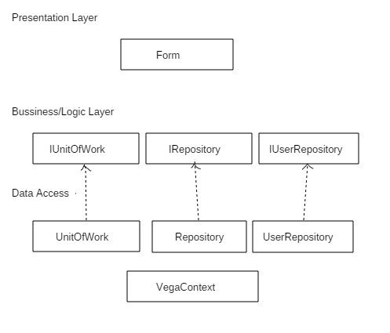

Figure 59 : Architecture logiciel implémenté

## IV-4 Les outils utilisées :

* **Entity Framework v6.1 :** Entity Framework est un ORM (Object Relational Mapper) qui est un type d’outil sert à simplifier les mapping entre les objets de system et les tableaux et colonnes dans un SGBDR
  + Un ORM prend en charge la création de connexions de base de données et l'exécution de commandes et les résultats des requêtes
  + Un ORM aide également à suivre les modifications apportées à ces objets et les enregistrera également dans la base de données.
* **Visual Studio IDE v2019 :** Visual Studio est un ensemble complet d'outils de développement permettant de générer des applications web ASP.NET, des services web XML, des applications bureautiques et des applications mobiles. Visual Basic, Visual C++, Visual C# utilisent tous le même environnement de développement intégré (IDE), qui leur permet de partager des outils et facilite la création de solutions faisant appel à plusieurs langages. Par ailleurs, ces langages permettent de mieux tirer parti des fonctionnalités du Framework .NET, qui fournit un accès à des technologies clés simplifiant le développement d'applications web ASP et de services web XML grâce à Visual Web Développer.
* **Microsoft Word 2016 :** Editeur de texte
* **StarUML :** Logiciel de modélisation UML (Unified Modeling language)
* **SQL Server v2014 :** *Microsoft SQL Server* est un système de gestion de base de données (SGBD) en langage SQL (Structured Query Language)  incorporant entre autres un SGBDR (SGBD [relationnel](https://fr.wikipedia.org/wiki/Base_de_donn%C3%A9es_relationnelle) ») développé et commercialisé par la société Microsoft.
* **C Sharp (C#) :** C# est un langage de programmation orientée objet, dérivé de C et de C++. Il est utilisé pour développer des applications web, ainsi que des applications de bureau, des services web, des commandes, des widgets ou des bibliothèques de classes. En C#, une application est un lot de classes où une des classes comporte une méthode *Main*
* **Bunifu Framework :** .NET UI Framework créez des bonnes interfaces en utilisant les « developer components and tools » de Bunifu pour les langages .NET. Elle dispose d’une variété de contrôles permettant de créer des interfaces-utilisateur modernes et de qualité.
* **Advanced Installer :** Advanced Installer est un outil de création de Windows Installer. Il offre une interface utilisateur graphique conviviale et facile à utiliser pour la création et la maintenance de packages d'installation (EXE, MSI, etc.)

## Conclusion :

A la fin de cette phase, nous avons une vision globale sur l’architecture logicielle ainsi que matérielles dans lequel le system sera implémente et les outils utilisés.

# 

# Chapitre V : Phase de transition

## Introduction :

La phase de transition consiste à transférer le logiciel dans l’environnement de ses utilisateurs. Une Fois le développement initial est terminé. Il y a une livraison de version béta (N’est pas final) pour le tester et corriger les anomalies pour aboutir la version finale.

Nous structurons cette phase en trois parties :

* Mise en place de l’application
* Test de l’application
* Intégration de l’application

## V-I Mise en place de l’application :

La Mise en place de l’application nécessite :

* .Net Framework au moins de version 4.5
* SQL server au moins de version 2014

## V-2 Test de l’application :

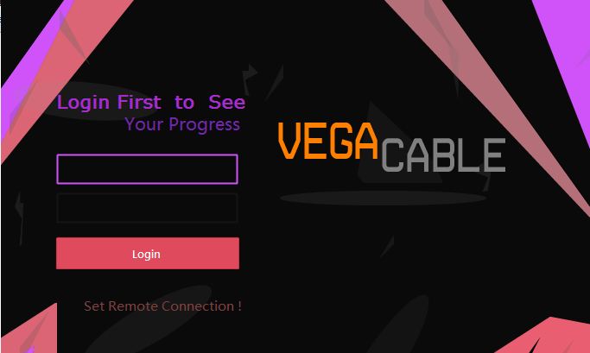

Figure 60 : Interface pour s'identifié

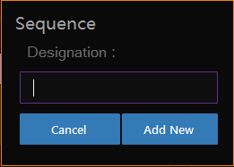

Figure 61 : Interface ajouter une Séquence

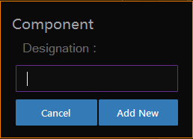

Figure 62 : Interface Ajouter un composant

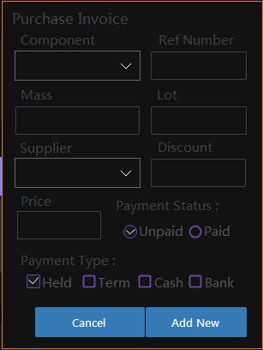

Figure 63 : Interface facture d'importation

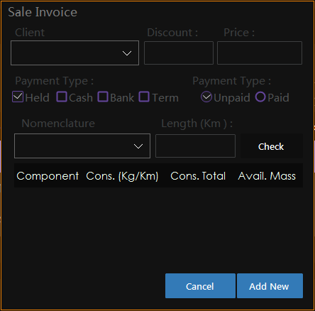

Figure 64 : Interface pour facture d’exportation

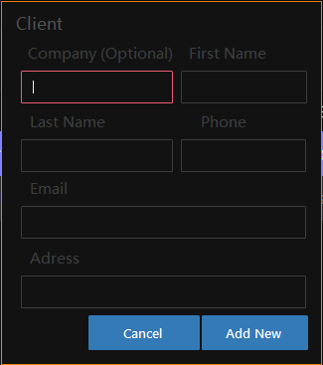

Figure 65 : Interface Ajouter un Client

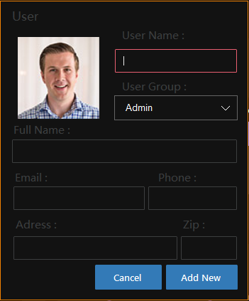

Figure 66 : Interface Créer un Compte Utilisateur

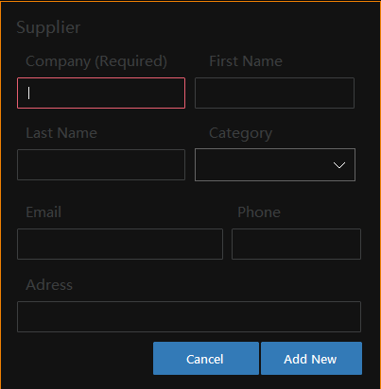

Figure 67 : Interface ajouter un fournisseur

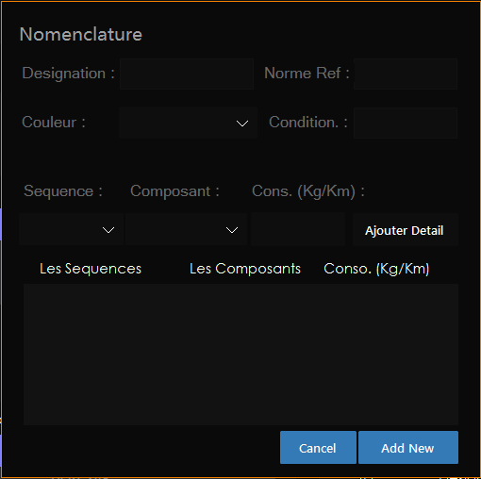

Figure 68 : Créer une nomenclature

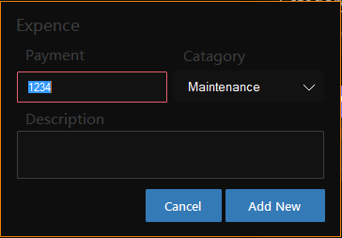

Figure 69 : Interface Ajouter une Expence

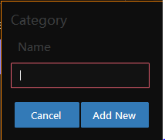

Figure 70 : Interface créer une catégorie d'Expence

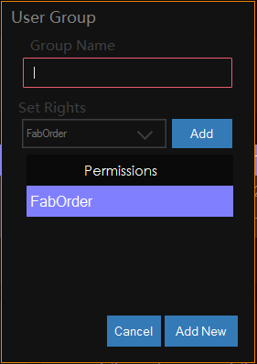

Figure 71 : Interface Ajouter Un groupe utilisateur

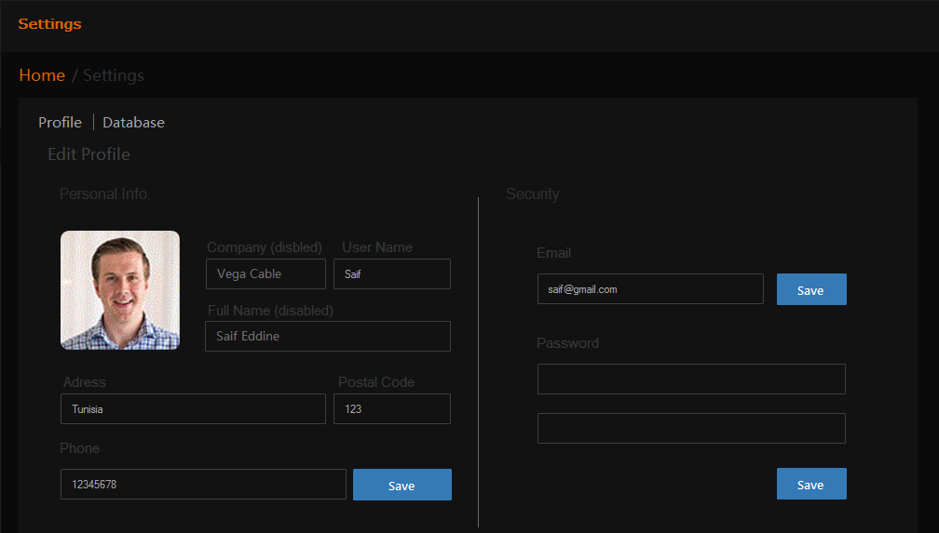

Figure 72 : Interface pour modifier les info. Personnel

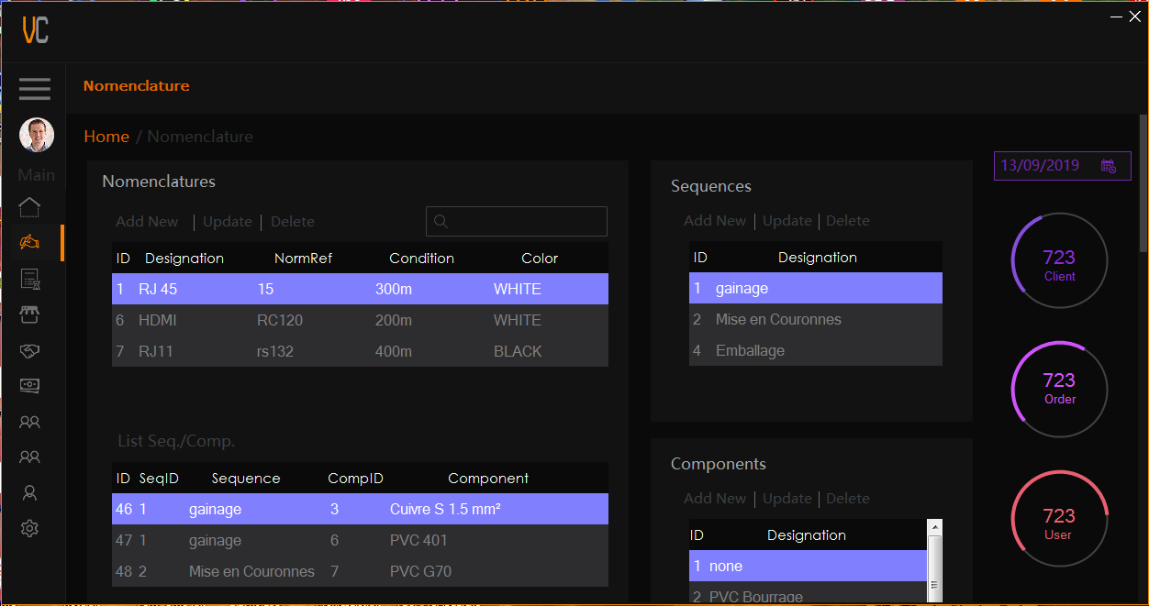

Figure 73 : Interface pour Gérer les nomenclature

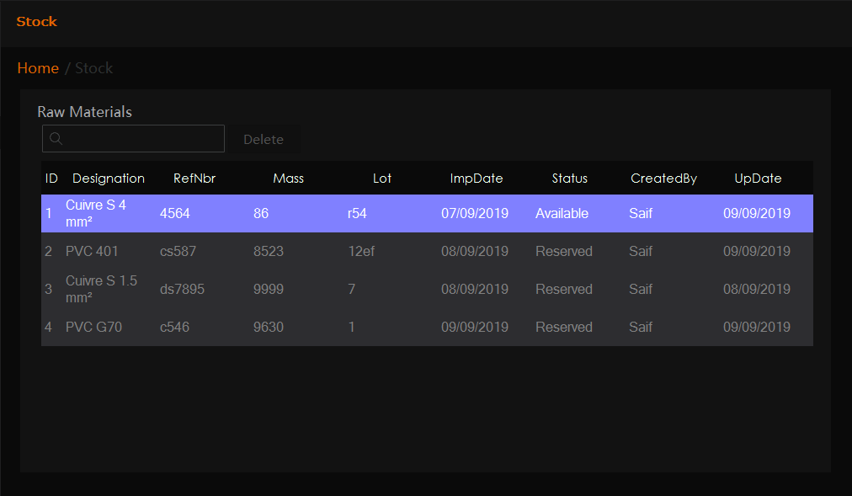

Figure 74 : Consulter la liste des matières primaire

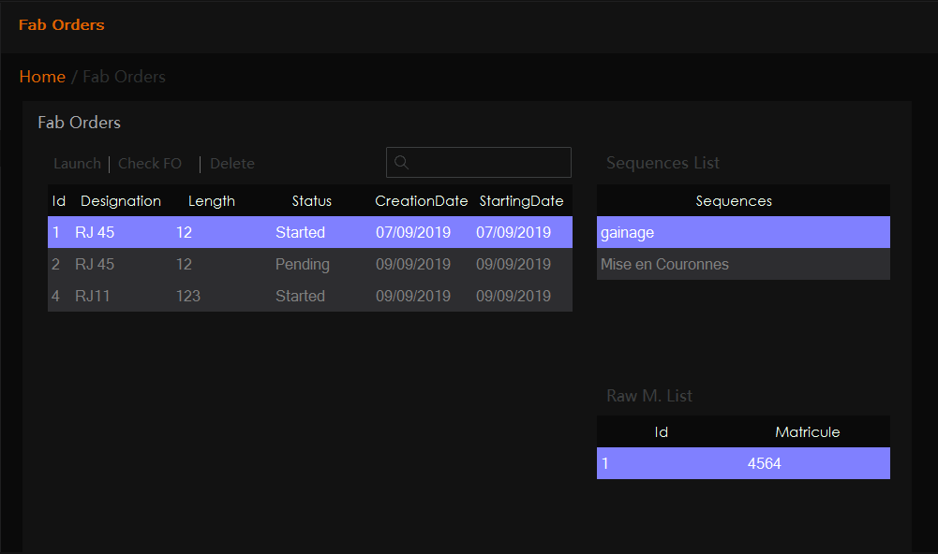

Figure 75 : Interface pour Gérer les ordres de fabrication

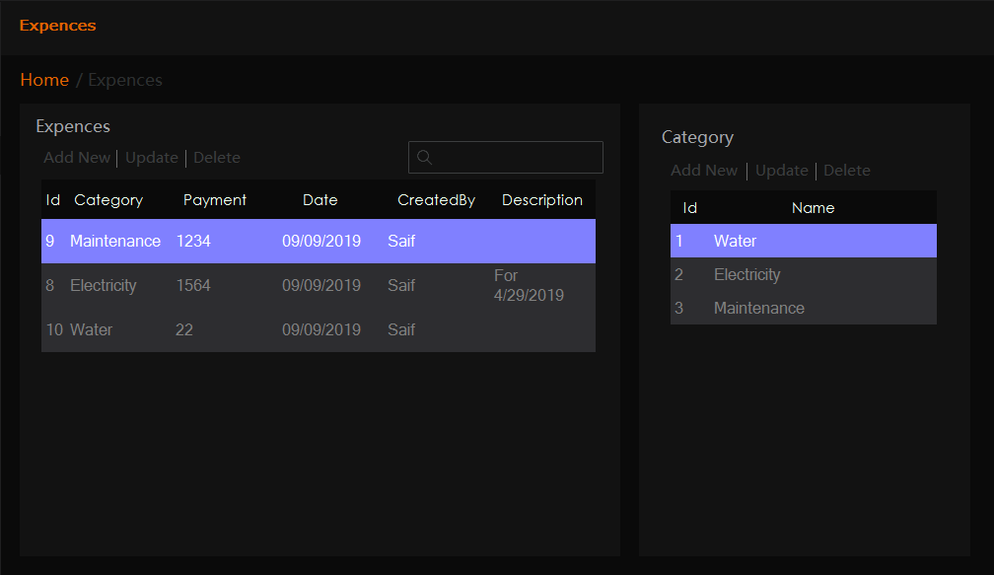

Figure 76 : Interface pour Gérer les Expences

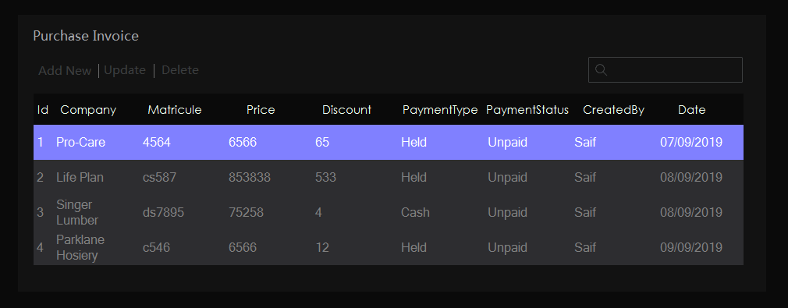

Figure 77 : Interface pour Gérer les facture d'importations

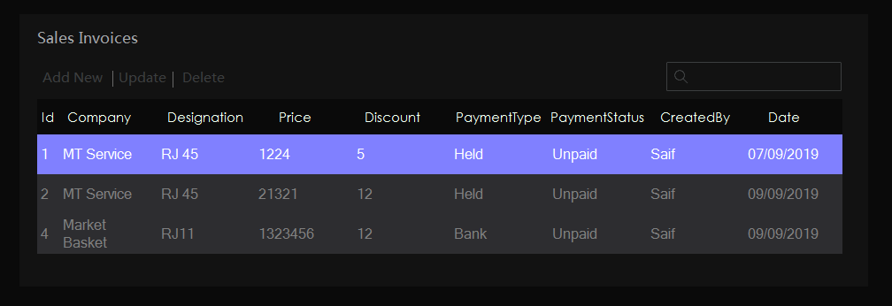

Figure 78 : Interface pour Gérer les factures d'exportations

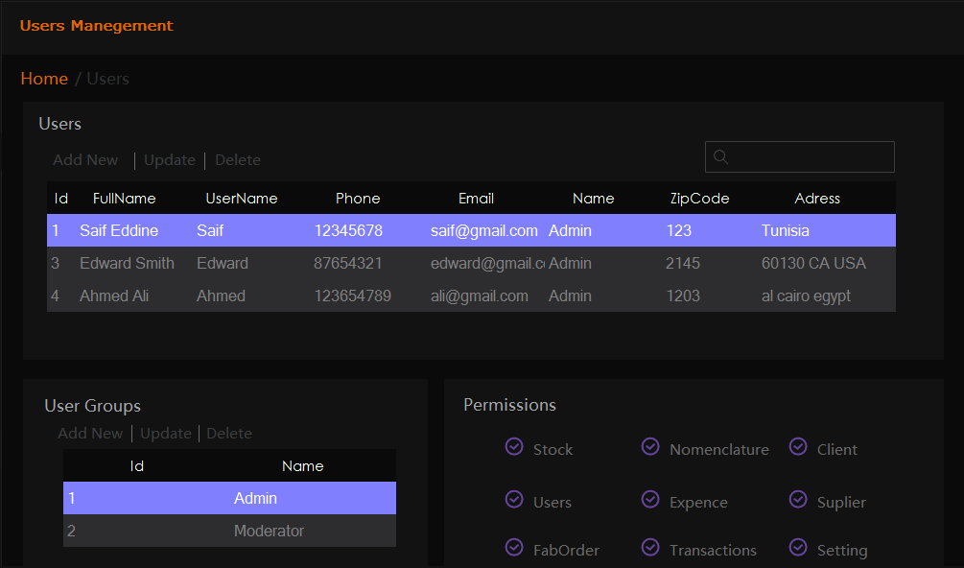

Figure 79 : Interface pour Gérer le liste des utilisateurs

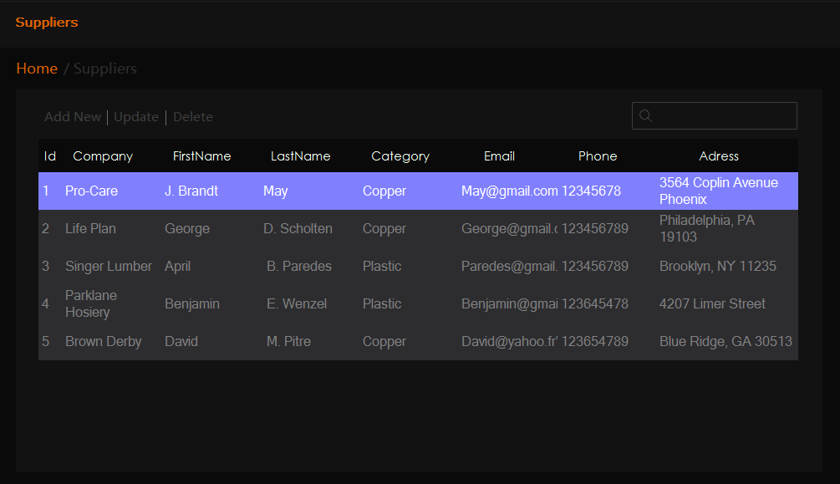

Figure 80 : Interface pour Gérer le liste des fournisseurs

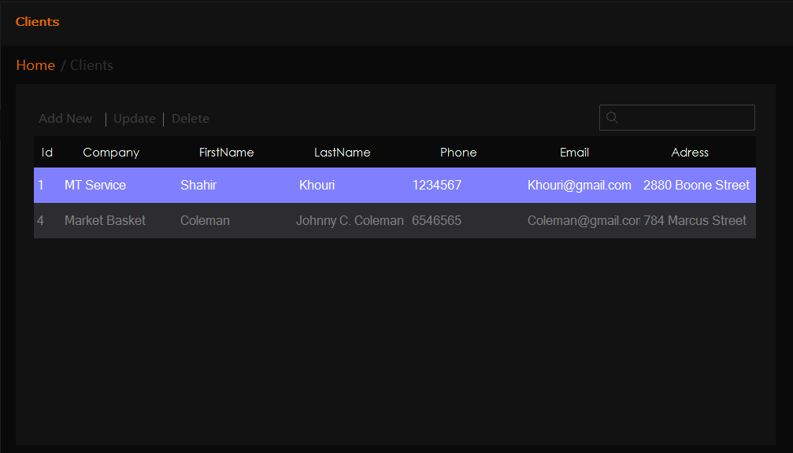

Figure 81 : Interface pour Gérer les clients

## V-3 Intégration de l’application :

Après avoir effectué le test de l’application et écarter les risques, il nous est possible d’intégrer notre application dans le service de production de **vegacable**. Cette phase n’a pas encore réalisé car le projet est en cours d’étude par l’administration. Lors de l’intégration, il aura lieu une opération de migration des données d’une base de données existante vers le nôtre.

## Conclusion :

A la fin de phase, le développement est testé et corrigé. Nous avons un produit final conforme aux besoins des utilisateurs

# Bibliographie

Ouvrages :

* C Sharp in Depth 3rd Edition - Jon Skeet
* Patterns of Enterprise Application Architecture - Martin Fowler
* Domain Driven Design - Eric Evans

Les sites web :

1. <https://laurent-audibert.developpez.com/Cours-UML/>
2. <https://stackoverflow.com/>
3. <https://forum.linqpad.net/>
4. <https://social.msdn.microsoft.com/Forums/en-US/>
5. <https://forums.asp.net/t/>
6. <https://entityframework.net/>
7. <https://www.c-sharpcorner.com/>
8. <https://www.codeproject.com/>
9. <https://dotnetfiddle.net>
10. <https://github.com/>
11. <https://Udemy.com/>EntityFrameWorkInTheDepth
12. <https://pluralsight.com/DDD>